Hadoop 学习笔记

harli

2015/1/8

目录

[2 Hadoop学习 9](#_Toc411015667)

[2.1 Hadoop介绍 9](#_Toc411015668)

[2.1.1 基本原理 9](#_Toc411015669)

[2.1.2 版本衍化 9](#_Toc411015670)

[2.1.3 应用场景 10](#_Toc411015671)

[2.2 Hadoop架构 10](#_Toc411015672)

[2.3 Hadoop的三大组件 10](#_Toc411015673)

[2.4 NameNode 11](#_Toc411015674)

[2.4.1 NameNode HA 11](#_Toc411015675)

[2.5 HDFS 11](#_Toc411015676)

[2.6 MapReduce 12](#_Toc411015677)

[2.6.1 MapReduce分布式计算框架 12](#_Toc411015678)

[2.7 Yarn 13](#_Toc411015679)

[2.7.1 **YARN**是什么 14](#_Toc411015680)

[2.7.2 **YARN**的特点 14](#_Toc411015681)

[2.7.3 Yarn对计算框架的支持 14](#_Toc411015682)

[2.7.4 Yarn的架构 15](#_Toc411015683)

[2.8 SecondaryNameNode 15](#_Toc411015684)

[2.9 Hadoop 安全控制 16](#_Toc411015685)

[2.10 HadoopShell命令 16](#_Toc411015686)

[2.10.1 常用命令 16](#_Toc411015687)

[2.10.2 常用命令示例 16](#_Toc411015688)

[3 Llama 17](#_Toc411015689)

[3.1 简介 17](#_Toc411015690)

[3.2 官网资料 17](#_Toc411015691)

[3.3 架构 17](#_Toc411015692)

[3.4 Llama 安装 17](#_Toc411015693)

[3.4.1 安装 llama 18](#_Toc411015694)

[3.4.2 配置 18](#_Toc411015695)

[3.4.3 启动和停止 18](#_Toc411015696)

[3.4.4 配置 HA 18](#_Toc411015697)

[3.4.5 修改 Impala 启动参数 19](#_Toc411015698)

[3.5 使用 20](#_Toc411015699)

[3.5.1 Llama Application Master 20](#_Toc411015700)

[3.5.2 Llama Admin Command Line tool 20](#_Toc411015701)

[3.5.3 Llama Node Manager Auxiliary Service 20](#_Toc411015702)

[4 Hadoop 集群安装、配置与管理 20](#_Toc411015703)

[4.1 集群安装和维护 20](#_Toc411015704)

[4.2 集群UI监控界面 20](#_Toc411015705)

[4.3 Hadoop 软件的安装和配置 21](#_Toc411015706)

[4.3.1 利用 Yum/Puppet 搭建 Hadoop 集群 21](#_Toc411015707)

[4.3.2 构建 Datanode/Tasktracker 22](#_Toc411015708)

[4.3.3 构建 Namenode(及辅助 Namenode) 22](#_Toc411015709)

[4.3.4 构建 JobTracker 24](#_Toc411015710)

[4.4 集群内存设置 24](#_Toc411015711)

[5 Hadoop 2.0安装部署方法 24](#_Toc411015712)

[5.1 Hadoop 2.0安装方式介绍 24](#_Toc411015713)

[5.2 Hadoop 2.0安装部署流程 25](#_Toc411015714)

[5.2.1 Linux测试环境准备 25](#_Toc411015715)

[5.2.2 JDK1.6安装 25](#_Toc411015716)

[5.2.3 Hadoop 2.0发行版（仅考虑开源免费版本） 26](#_Toc411015717)

[5.2.4 Hadoop 2.0发行版选择 26](#_Toc411015718)

[5.2.5 Hadoop 2.0安装包目录结构分析 26](#_Toc411015719)

[5.3 Hadoop 2.0测试环境（单机）安装部署 27](#_Toc411015720)

[5.3.1 安装部署 27](#_Toc411015721)

[5.3.2 YARN Web界面 28](#_Toc411015722)

[5.3.3 HDFS Web界面 29](#_Toc411015723)

[5.4 常见问题 29](#_Toc411015724)

[5.4.1 问题1：采用虚拟机搭建Hadoop环境，每次虚拟机重启后，Hadoop无法启动成功。 29](#_Toc411015725)

[5.5 Hadoop 2.0生产环境（多机）安装部署流程概述 30](#_Toc411015726)

[5.6 HDFS 2.0的HA（主备NameNode） 30](#_Toc411015727)

[5.6.1 HDFS HA部署架构图 31](#_Toc411015728)

[5.6.2 HDFS HA部署流程 31](#_Toc411015729)

[5.7 HDFS HA + Federation 36](#_Toc411015730)

[5.7.1 HDFS HA+Federation部署架构图 37](#_Toc411015731)

[5.7.2 HDFS HA+Federation部署流程 38](#_Toc411015732)

[5.7.3 HDFS HA WEB界面 41](#_Toc411015733)

[5.8 YARN 45](#_Toc411015734)

[5.8.1 YARN部署架构图 45](#_Toc411015735)

[5.8.2 YARN部署方法 46](#_Toc411015736)

[6 Hadoop 生态系统 50](#_Toc411015737)

[6.1 Hadoop生态系统架构图 51](#_Toc411015738)

[6.1.1 Hadoop1.0 51](#_Toc411015739)

[6.1.2 Hadoop2.0 51](#_Toc411015740)

[6.2 Apache Hive 51](#_Toc411015741)

[6.2.1 Hive + Hadoop架构 52](#_Toc411015742)

[6.2.2 Hive示例 53](#_Toc411015743)

[6.3 Apache Cassandra 53](#_Toc411015744)

[6.4 Hbase 53](#_Toc411015745)

[6.4.1 HBase数据模型 54](#_Toc411015746)

[6.4.2 HBase架构 55](#_Toc411015747)

[6.5 Apache Pig 55](#_Toc411015748)

[6.5.1 Pig示例 55](#_Toc411015749)

[6.6 Apache ZooKeeper 56](#_Toc411015750)

[6.6.1 Zookeeper应用 56](#_Toc411015751)

[6.7 Chukwa 57](#_Toc411015752)

[6.8 Apache Mahout 57](#_Toc411015753)

[6.8.1 Mahout实现的算法 57](#_Toc411015754)

[6.8.2 聚类算法 57](#_Toc411015755)

[6.8.3 分类算法 58](#_Toc411015756)

[6.8.4 其他算法 59](#_Toc411015757)

[6.9 Sqoop 59](#_Toc411015758)

[6.9.1 Sqoop与Hadoop协作 60](#_Toc411015759)

[6.10 Flume 60](#_Toc411015760)

[6.10.1 Flume执行架构图 60](#_Toc411015761)

[6.11 Oozie 61](#_Toc411015762)

[6.11.1 Oozie执行架构图 61](#_Toc411015763)

[6.12 Pig与Hive对比 62](#_Toc411015764)

[7 Hadoop 发行商的开源服务与工具 62](#_Toc411015765)

[7.1 Hortonworks 63](#_Toc411015766)

[7.1.1 Hadoop发行版 63](#_Toc411015767)

[7.2 MapR Technologies 63](#_Toc411015768)

[7.3 Cloudera 63](#_Toc411015769)

[7.3.1 CDH 63](#_Toc411015770)

[7.3.2 CDH架构图 64](#_Toc411015771)

[7.3.3 Cloudera Manager 64](#_Toc411015772)

[7.3.4 Crunch 框架 65](#_Toc411015773)

[7.3.5 Cloudera Impala：将Hadoop变为分析型数据库 65](#_Toc411015774)

[7.4 Attunity Ltd. 65](#_Toc411015775)

[7.5 Dataguise Inc. 66](#_Toc411015776)

[7.6 EMC 公司 66](#_Toc411015777)

[7.7 Intel 66](#_Toc411015778)

[7.8 微软 Azure 66](#_Toc411015779)

[8 官网学习 67](#_Toc411015780)

[9 Hadoop示例 67](#_Toc411015781)

[9.1 WordCount 67](#_Toc411015782)

[9.1.1 执行流图 67](#_Toc411015783)

[9.1.2 MapReduce程序 67](#_Toc411015784)

[10 Hadoop2.3+Hive0.12集群部署 68](#_Toc411015785)

[10.1 0 机器说明 69](#_Toc411015786)

[10.2 1 打通无密钥 69](#_Toc411015787)

[10.3 2 安装Hadoop2.3 69](#_Toc411015788)

[10.4 3 安装Hive0.12 77](#_Toc411015789)

[10.5 4 安装Mysql5.6 80](#_Toc411015790)

[10.6 5 Pi计算实例、Hive表的计算实例运行 80](#_Toc411015791)

[11 Hadoop 调试 86](#_Toc411015792)

[11.1 Eclipse的Hadoop插件 86](#_Toc411015793)

[11.2 Hadoop调试 87](#_Toc411015794)

[11.2.1 Java调试的JVM选项设置 87](#_Toc411015795)

[11.2.2 调试HDFS 87](#_Toc411015796)

[11.2.3 调试eclipse hadoop 87](#_Toc411015797)

[11.2.4 调试MapReduce 88](#_Toc411015798)

[11.3 Win7 Eclipse调试Hadoop2.2-Mapreduce 89](#_Toc411015799)

[11.3.1 调试环境 89](#_Toc411015800)

[11.3.2 调试目的 89](#_Toc411015801)

[11.3.3 调试结果 89](#_Toc411015802)

[11.4 FAQ 90](#_Toc411015803)

[11.4.1 Win下Hadoop执行报错问题 90](#_Toc411015804)

[11.4.2 setPermission问题 91](#_Toc411015805)

[11.4.3 UnsatisfiedLinkError问题 92](#_Toc411015806)

[12 集群监控 93](#_Toc411015807)

[12.1 Ganglia 93](#_Toc411015808)

[12.1.1 Ganglia + Nagios 94](#_Toc411015809)

[13 扩展 94](#_Toc411015810)

[13.1 内存技术 95](#_Toc411015811)

[13.2 大规模并行处理（MPP）技术 95](#_Toc411015812)

[14 常用技巧 95](#_Toc411015813)

[14.1 开启垃圾箱(trash)功能 95](#_Toc411015814)

[15 FAQ 95](#_Toc411015815)

[15.1 Win下Hadoop执行报错 96](#_Toc411015816)

[16 参考 97](#_Toc411015817)

# Hadoop学习

## Hadoop介绍

Hadoop有两个核心的组件，即HDFS（分布式文件系统）和MapReduce架构（分布式处理平台）。而YARN的出现，则使Hadoop从一个分布式处理架构蜕变为一个分布式操作系统。

在处理大数据任务时，这个开源框架采用的方法就是将它们拆分成较小部分。在 Hadoop 部署中，数据分析任务会分布于一个计算集群的多个节点中。Hadoop 包含一些核心组件，如Hadoop 分布式文件系统（HDFS）和MapReduce，其中后者是一个负责将处理任务分散到 Hadoop 集群的系统。

### 基本原理

1. 将文件切分成等大的数据块，存储到多台机器上
2. 将数据切分、容错、负载均衡等功能透明化
3. 可将HDFS看成一个容量巨大、具有高容错性的磁盘

### 版本衍化

到2.2.0版本的衍化：



### 应用场景

1. 海量数据的可靠性存储
2. 数据归档

## Hadoop 1.X

### Hadoop Server Roles

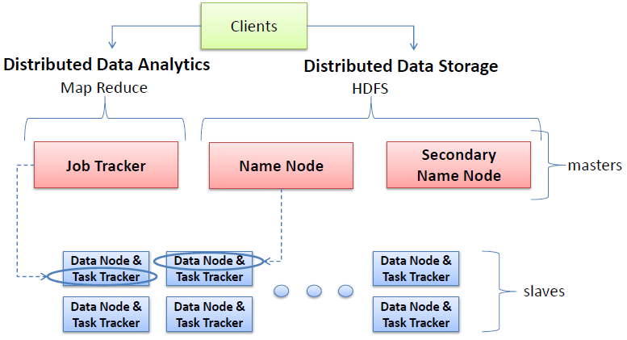

### Hadoop 集群部署架构

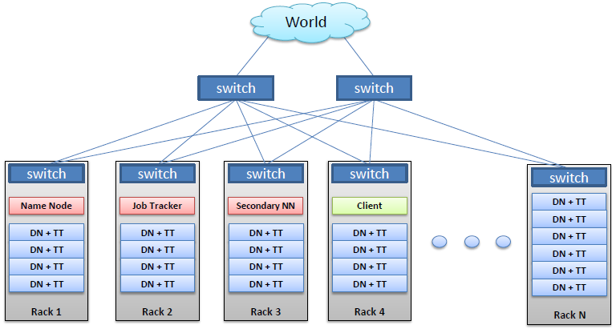

### 典型的工作流

1. Load data into the cluster (HDFS writes)
2. Analyze the data (Map Reduce)
3. Store results in the cluster (HDFS writes)
4. Read the results from the cluster (HDFS reads)

### Hadoop写文件流程图

写文件到HDFS：

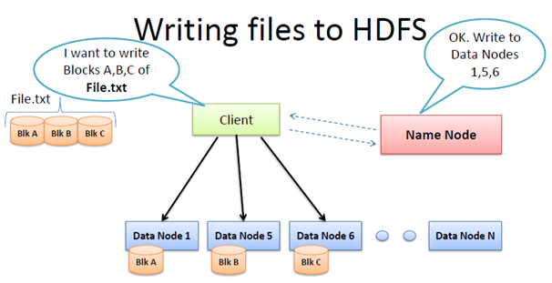

1. Client consults Name Node
2. Client writes block directly to one Data Node
3. Data Nodes replicates block
4. Cycle repeats for next block

### Hadoop Rack Awareness – Why?

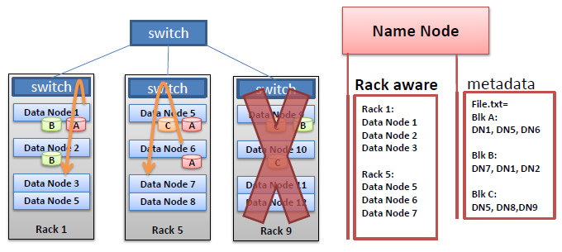

1. Never loose all data if entire rack fails
2. Keep bulky flows in-rack when possible
3. Assumption that in-rack is higher bandwidth, lower latency

## Hadoop架构

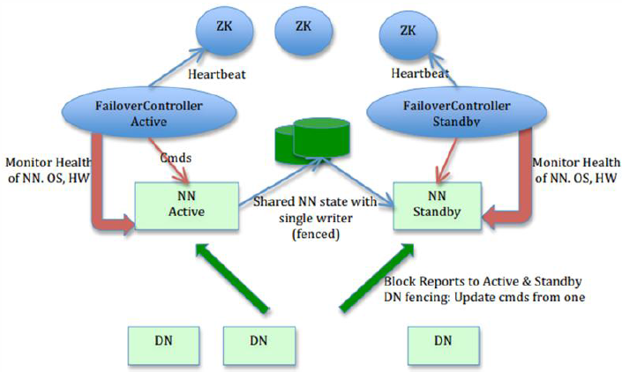

## Hadoop的三大组件

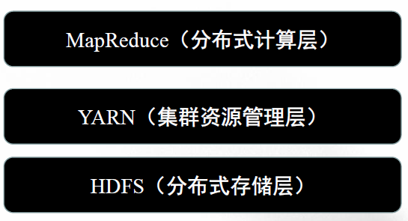

1. 分布式存储系统HDFS（Hadoop Distributed File System）

* 分布式存储系统
* 提供了高可靠性、高扩展性和高吞吐率的数据存储服务

1. 资源管理系统YARN（Yet Another Resource Negotiator）

* 负责集群资源的统一管理和调度

1. 分布式计算框架MapReduce

* 分布式计算框架
* 具有易于编程、高容错性和高扩展性等优点

## NameNode

### NameNode HA

NN 是整个集群可能出现的单点故障。

Hadoop 通过在 hdfs.site.xml 文件的 dfs.name.dir 属性指定保持的 metadata 路径，如果希望保持到多个路径，可以使用逗号分割配置多个路径。

|  |
| --- |
| <property>  <name>dfs.name.dir</name>  <value>/data/cache1/dfs/nn,/data/cache2/dfs/nn</value>  </property> |

Hadoop 官方推荐配置为 metadata 配置多个 path，其中包含一个 NFS 的路径。但根据笔者一次集群严

重故障经验，即使这样，还是导致了所有镜像文件损坏，包括 SNN 上的镜像文件，所以定期备份一个可用的

副本还是很有必要的。

## HDFS

1. 源自于Google的GFS论文

* 发表于2003年10月
* HDFS是GFS克隆版

1. Hadoop Distributed File System
   * 易于扩展的分布式文件系统
   * 运行在大量普通廉价机器上，提供容错机制
   * 为大量用户提供性能不错的文件存取服务

### HDFS优点

1. 高容错性

* 数据自动保存多个副本
* 副本丢失后，自动恢复

1. 适合批处理
   * 移动计算而非数据
   * 数据位置暴露给计算框架
2. 适合大数据处理
   * GB、TB、甚至PB级数据
   * 百万规模以上的文件数量
   * 10K+节点规模
3. 流式文件访问
   * 一次性写入，多次读取
   * 保证数据一致性
4. 可构建在廉价机器上
   * 通过多副本提高可靠性
   * 提供了容错和恢复机制

### HDFS缺点

1. 低延迟数据访问
   * 比如毫秒级
   * 低延迟与高吞吐率
2. 小文件存取
   * 占用NameNode大量内存
   * 寻道时间超过读取时间
3. 并发写入、文件随机修改
   * 一个文件只能有一个写者
   * 仅支持append

### HDFS基本架构和原理

#### 分布式文件系统的一种实现方式

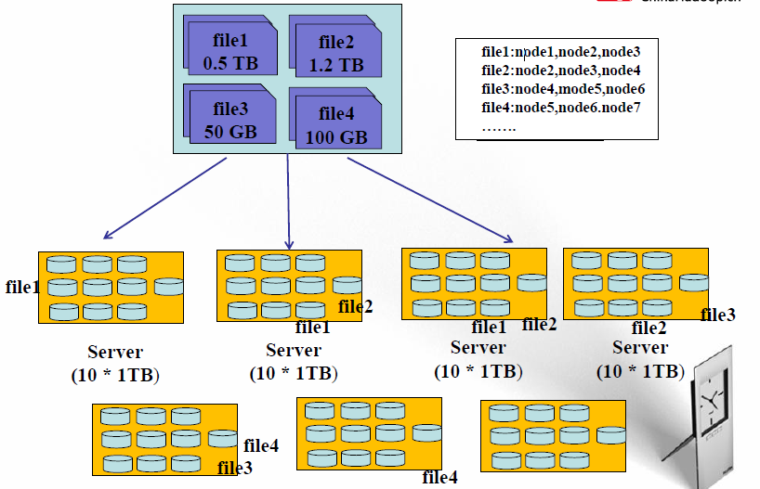

#### HDFS设计思想

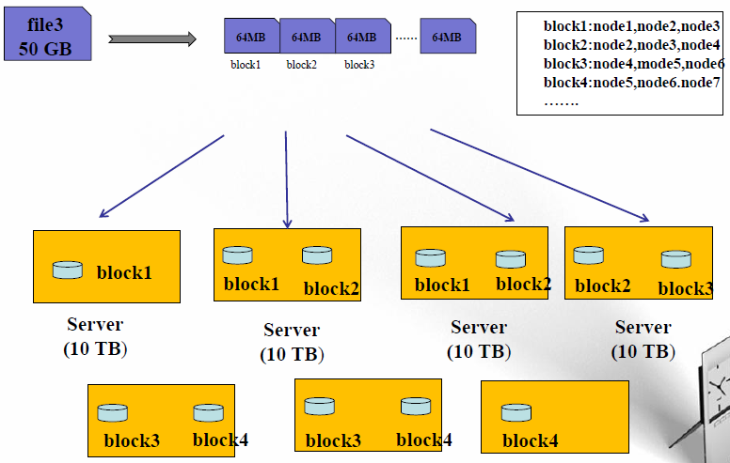

#### HDFS架构

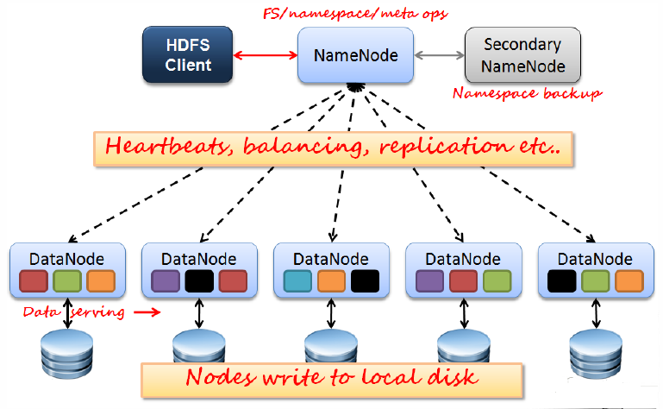

1. Active Namenode
   * 主Master（只有一个）
   * 管理HDFS的名称空间
   * 管理数据块映射信息
   * 配置副本策略
   * 处理客户端读写请求
2. Standby NameNode
   * NameNode的热备；
   * 定期合并fsimage和fsedits，推送给NameNode；
   * 当Active NameNode出现故障时，快速切换为新的 Active NameNode。
3. Datanode
   * Slave（有多个）
   * 存储实际的数据块
   * 执行数据块读/写
4. Client

* 文件切分
* 与NameNode交互，获取文件位置信息；
* 与DataNode交互，读取或者写入数据；
* 管理HDFS；
* 访问HDFS。

#### HDFS数据块（block）

1. 文件被切分成固定大小的数据块
   * 默认数据块大小为64MB，可配置
   * 若文件大小不到64MB，则单独存成一个block
2. 为何数据块如此之大
   * 数据传输时间超过寻道时间（高吞吐率）
3. 一个文件存储方式
   * 按大小被切分成若干个block，存储到不同节点上
   * 默认情况下每个block有三个副本

#### HDFS写流程



#### HDFS读流程



#### HDFS典型物理拓扑



每个机架通常有16-64 个节点

1. 同一个机架内任意两个节点间共享1Gbps带宽
2. 机架间带宽为2-10Gbps

#### HDFS副本放置策略

1. 问题： 一个文件划分成多个block，每个block存多份，如何为每个block选择节点存储这几份数据？
2. Block副本放置策略：
   * 副本1: 同Client的节点上
   * 副本2: 不同机架中的节点上
   * 副本3: 与第二个副本同一机架的另一个节点上
   * 其他副本:随机挑选

#### HDFS可靠性策略

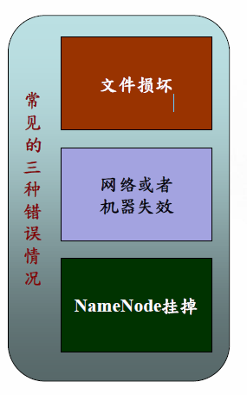

1. 文件完整性
   * CRC32校验
   * 用其他副本取代损坏文件
2. Heartbeat
   * Datanode 定期向Namenode发heartbeat
3. 元数据信息
   * FSImage（文件系统镜像）、Editlog（操作日志）
   * 多份存储
   * 主备NameNode实时切换

#### HDFS不适合存储小文件

1. 元信息存储在NameNode内存中
   * 一个节点的内存是有限的
2. 存取大量小文件消耗大量的寻道时间
   * 类比拷贝大量小文件与拷贝同等大小的一个大文件
3. NameNode存储block数目是有限的
   * 一个block元信息消耗大约150 byte内存
   * 存储1亿个block，大约需要20GB内存
   * 如果一个文件大小为10K，则1亿个文件大小仅为1TB（但要消耗掉NameNode 20GB内存）

### HDFS程序设计

#### HDFS访问方式

1. HDFS Shell命令
2. HDFS Java API
3. HDFS REST API
4. HDFS Fuse：实现了fuse协议
5. HDFS lib hdfs：C/C++访问接口
6. HDFS 其他语言编程API
   * 使用thrift实现
   * 支持C++、Python、php、C#等语言

### HDFS Shell命令

#### 概览



具体参见官网。

#### 文件操作命令



示例：

1. 将本地文件上传到HDFS上： bin/hadoop fs -copyFromLocal /local/data /hdfs/data
2. 删除文件/目录： bin/hadoop fs -rmr /hdfs/data
3. 创建目录： bin/hadoop fs -mkdir /hdfs/data

#### 管理命令



#### 管理脚本

1. 在sbin目录下
   * start-all.sh
   * start-dfs.sh
   * start-yarn.sh
   * hadoop-deamon(s).sh
2. 单独启动某个服务
   * hadoop-deamon.sh start namenode
   * hadoop-deamons.sh start namenode -> harli : datanode（通过SSH登录到各个节点）

#### 文件管理命令fsck

1. 检查hdfs中文件的健康状况
2. 查找缺失的块以及过少或过多副本的块
3. 查看一个文件的所有数据块位置
4. 删除损坏的数据块





#### 数据均衡器balancer

1. 数据块重分布

bin/start-balancer.sh -threshold <percentage of disk capacity>

1. percentage of disk capacity
   * HDFS达到平衡状态的磁盘使用率偏差值
   * 值越低各节点越平衡，但消耗时间也更长

#### Datanode动态添加、删除

1. 加入新的datanode
   * 步骤1：将已存在datanode上的安装包（包括配置文件等）拷贝到新datanode上；
   * 步骤2：启动新datanode： sbin/hadoop-deamon.sh start datanode
2. 移除旧datanode
   * 步骤1：将datanode加入黑名单，并更新黑名单，在NameNode上，将datanode的host或者ip加入配置选项dfs.hosts.exclude指定的文件中
   * 步骤2：移除datanode，bin/hadoop dfsadmin -refreshNodes

### HDFS Java API介绍

1. Configuration类：该类的对象封装了配置信息，这些配置信息来自core-\*.xml；
2. FileSystem类：文件系统类，可使用该类的方法对文件/目录进行操作。一般通过FileSystem的静态方法get获得一个文件系统对象；
3. FSDataInputStream和FSDataOutputStream类：HDFS中的输入输出流。分别通过FileSystem的open方法和create方法获得。

以上类均来自java包：org.apache.hadoop.fs

#### HDFS Java程序举例

1. 将本地文件拷贝到HDFS上

Configuration config = new Configuration();

FileSystem hdfs = FileSystem.get(config);

Path srcPath = new Path(srcFile);

Path dstPath = new Path(dstFile);

hdfs.copyFromLocalFile(srcPath, dstPath);

1. 创建HDFS文件

//byte[] buff – 文件内容

Configuration config = new Configuration();

FileSystem hdfs = FileSystem.get(config);

Path path = new Path(fileName);

FSDataOutputStream outputStream = hdfs.create(path);

outputStream.write(buff, 0, buff.length);

### HDFS 多语言API—借助thrift

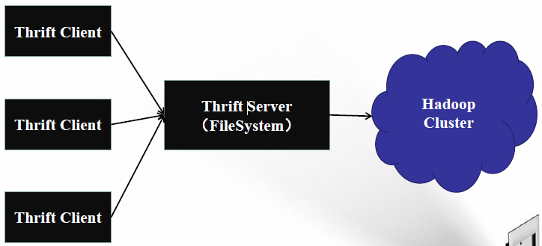

#### hadoopfs.thrift接口定义



#### PHP语言访问HDFS



#### Python语言访问HDFS





### HDFS 2.0新特性

1. NameNode HA
2. NameNode Federation
3. HDFS 快照（snapshot）
4. HDFS 缓存（in-memory cache）
5. HDFS ACL
6. 异构层级存储结构（Heterogeneous Storage hierarchy）

#### HA与Federation

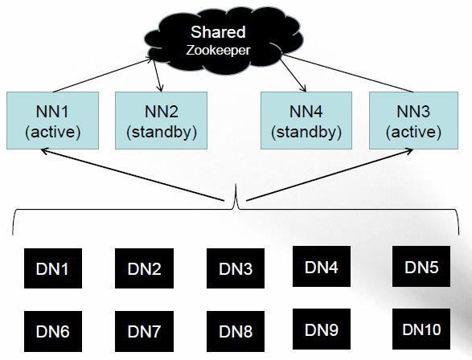

#### 异构层级存储结构

##### 背景

1. HDFS将所有存储介质抽象成性能相同的Disk

|  |
| --- |
| <property>  <name>dfs.datanode.data.dir</name>  <value>/dir0,/dir1,/dir2,/dir3</value>  </property> |

1. 存储介质种类繁多，一个集群中存在多种异构介质
   * 磁盘、SSD、RAM等
2. 多种类型的任务企图同时运行在同一个Hadoop集群中
   * 批处理，交互式处理，实时处理
   * 不同性能要求的数据，最好存储在不同类别的存储介质上 —— **harli**：如何控制？

##### 原理

1. 每个节点是由多种异构存储介质构成的

|  |
| --- |
| <property>  <name>dfs.datanode.data.dir</name>  <value>[disk]/dir0,[disk]/dir1,[ssd]/dir2,[ssd]/dir3</value>  </property> |



1. HDFS仅提供了一种异构存储结构，并不知道存储介质的性能；
2. HDFS为用户提供了API，以控制目录/文件写到什么介质上；
3. HDFS为管理员提供了管理工具，可限制每个用户对每种介质的可使用份额；
4. 目前完成度不高
   * 阶段1：DataNode支持异构存储介质（HDFS-2832，完成）
   * 阶段2：为用户提供访问API（HDFS-5682，未完成）

### HDFS ACL

#### 背景：现有权限管理的局限性

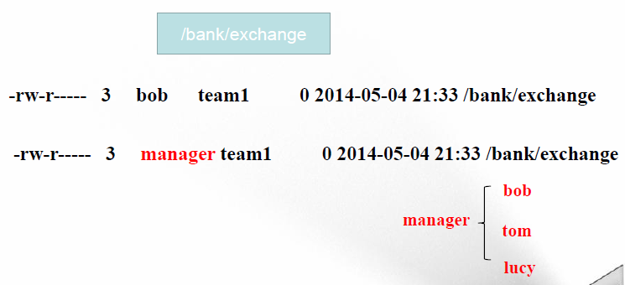

**team2**和**team3**也需要读权限，怎么办？？

#### 基于POSIX ACL的实现

1. 对当前基于POSIX文件权限管理的补充(HDFS-4685)；
2. 启动该功能；
   * 将dfs.namenode.acls.enabled置为true
3. 使用方法；
   * hdfs dfs -setfacl -m user:tom:rw- /bank/exchange
   * hdfs dfs -setfacl -m user:lucy:rw- /bank/exchange
   * hdfs dfs -setfacl -m group:team2:r-- /bank/exchange
   * hdfs dfs -setfacl -m group:team3:r-- /bank/exchange

### HDFS快照

#### 背景

1. HDFS上文件和目录是不断变化的，快照可以帮助用户保存某个时刻的数据；
2. HDFS快照的作用
   * 防止用户误操作删除数据
   * 数据备份

#### 基本使用方法

1. 一个目录可以产生快照，当且仅当它是Snapshottable；
   * bin/hdfs dfsadmin allowSnapshot <path>
2. 创建/删除快照；
   * bin/hdfs dfs -createSnapshot <path> [<snapshotName>]
   * bin/hdfs dfs -deleteSnapshot<path> [<snapshotName>]
3. 快照存放位置和特点；
   * 快照是只读的，不可修改
   * 快照位置：
4. <snapshottable\_dir\_path>/.snapshot
5. <snapshottable\_dir\_path>/.snapshot/snap\_name

### HDFS缓存

#### 背景

1. HDFS自身不提供数据缓存功能，而是使用OS缓存
   * 容易内存浪费，eg.一个block三个副本同时被缓存
2. 多种计算框架共存，均将HDFS作为共享存储系统
3. MapReduce：离线计算，充分利用磁盘
4. Impala：低延迟计算，充分利用内存
5. Spark：内存计算框架
6. HDFS应让多种混合计算类型共存一个集群中
7. 合理的使用内存、磁盘等资源
8. 比如，高频访问的特点文件应被尽可能长期缓存，防止置换到磁盘上

#### 原理

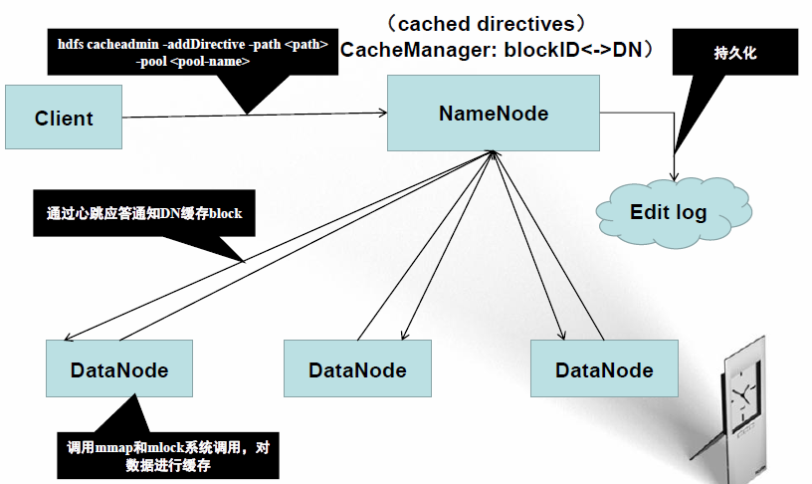

#### 实现情况

1. 用户需通过命令显式的将一个目录或文件加入/移除缓存
   * 不支持块级别的缓存
   * 不支持自动化缓存
   * 可设置缓存失效时间
2. 缓存目录：仅对一级文件进行缓存
   * 不会递归缓存所有文件与目录
3. 以pool的形式组织缓存资源
   * 借助YARN的资源管理方式，将缓存划分到不同pool中
   * 每个pool有类linux权限管理机制、缓存上限、失效时间等
4. 独立管理内存，未与资源管理系统YARN集成
   * 用户可为每个DN设置缓存大小，该值独立于YARN

## MapReduce

Hadoop 原生 MapReduce 需要 Java 语言编写，但是不会 Java 也没问题，通过 Hadoop streaming 框架管理员可以使用 Python，Shell，Perl 等语言进行 MapReduce 开发，但更简单的办法是安装和使用 Hive 或者 Pig。

1. 源自于Google的MapReduce论文

* 发表于2004年12月
* Hadoop MapReduce是Google MapReduce克隆版

1. MapReduce优点

* 良好的扩展性
* 高容错性
* 适合PB级以上海量数据的离线处理

1. MapReduce缺点 —— 不具备的特点
2. 实时计算
   * 像MySQL一样，在毫秒级或者秒级内返回结果
3. 流式计算
   * MapReduce的输入数据集是静态的，不能动态变化
   * MapReduce自身的设计特点决定了数据源必须是静态的
4. DAG计算
   * 多个应用程序存在依赖关系，后一个应用程序的输入为前一个的输出

### MapReduce分布式计算框架

1. MR的执行流程



1. MR执行的数据流



1. WordCount计算流程



### MapReduce编程模型

1. MapReduce将作业的整个运行过程分为两个阶段：Map阶段和Reduce阶段
2. Map阶段由一定数量的Map Task组成
   * 输入数据格式解析：InputFormat
   * 输入数据处理：Mapper
   * 数据分组：Partitioner
3. Reduce阶段由一定数量的Reduce Task组成
   * 数据远程拷贝
   * 数据按照key排序
   * 数据处理：Reducer
   * 数据输出格式：OutputFormat

#### 内部逻辑

#### 外部物理结构

#### Map阶段

1. InputFormat（默认TextInputFormat）
2. Mapper
3. Combiner（local reducer）
4. Partitioner

#### Reduce阶段

1. Reducer
2. OutputFormat（默认TextOutputFormat）

#### InputFormat



1. 文件分片（InputSplit）方法
   * 处理跨行问题
2. 将分片数据解析成key/value对
   * 默认实现是TextInputFormat
3. TextInputFormat
   * Key是行在文件中的偏移量，value是行内容
   * 若行被截断，则读取下一个block的前几个字符

#### Split与Block

1. Block
   * HDFS中最小的数据存储单位
   * 默认是64MB
2. Spit
   * MapReduce中最小的计算单元
   * 默认与Block一一对应
3. Block与Split
   * Split与Block是对应关系是任意的，可由用户控制



#### Combiner

1. Combiner可做看local reducer
   * 合并相同的key对应的value（wordcount例子）
   * 通常与Reducer逻辑一样
2. 好处
   * 减少Map Task输出数据量（磁盘IO）
   * 减少Reduce-Map网络传输数据量(网络IO)
3. 如何正确使用
   * 结果可叠加
   * Sum(YES!)，Average（NO!）
4. Partitioner决定了Map Task输出的每条数据交给哪个Reduce Task处理
5. 默认实现：hash(key) mod R
   * R是Reduce Task数目
   * 允许用户自定义
6. 很多情况需自定义Partitioner
   * 比如“hash(hostname(URL)) mod R”确保相同域名的网页交给同一个Reduce Task处理

### MapReduce编程接口

1. Hadoop提供了三种编程方式；

* Java（最原始的方式）
* Hadoop Streaming（支持多语言）
* Hadoop Pipes（支持C/C++）

1. Java编程接口是所有编程方式的基础；
2. 不同的编程接口只是暴露给用户的形式不同而已，内部执行引擎是一样的；
3. 不同编程方式效率不同。

#### Java编程接口

1. Java编程接口组成；
   * 旧API：所在java包：org.apache.hadoop.mapred
   * 新API：所在java包：org.apache.hadoop.mapreduce
2. 新API具有更好的扩展性；
3. 两种编程接口只是暴露给用户的形式不同而已，内部执行引擎是一样的；
4. 旧API可以完全兼容Hadoop 2.0，但新API不行。

从hadoop 1.0.0开始，所有发行版均包含新旧两类API；

#### Hadoop Streaming

1. 与Linux管道机制一致
2. 通过标准输入输出实现进程间通信
3. 标准输入输出是任何语言都有的
4. 几个举例：
   * cat 1.txt | grep “dong” | sort
   * cat 1.txt | python grep.py | java sort.jar

##### Streaming程序运行方式



1. 区分通用参数和命令行参数，通用参数应放在命令行参数前面，否则不起作用。通用参数有7个：
   * -conf -D -fs -jt -files - libjars -archives
2. “-file”或者“-files”参数，设置要分发到各个节点上的文件，对于mapper和reducer文件，必须要用或者“-files”或“-file”指定。
   * -files mapper,reducer
   * -file mapper -file reducer
3. 每次运行程序前，清空输出目录 bin/hadoop fs -rmr /test/output

##### Hadoop Streaming高级编程

1. 定义Hadoop Counter
   * 使用标准错误输出，格式为 reporter:counter:<group>,<counter>,<amount>
2. 在运行过程中展示状态信息
   * 使用标准错误输出，格式为 reporter:status:<message>
3. 打印调试信息
   * 使用标准错误输出，调试信息将被保存stderr文件中
4. 获取conf配置信息，比如reduce task个数等
   * 在环境变量中获取，所有的“.”被替换成了“\_” int main(int argc, char \*argv[], char \*env[]) { 比如：“mapreduce.job.reduces”被换成了"mapreduce\_job\_reduces"



#### Java与Streaming编程方式比较

1. Java编程
   * Hadoop最原始开发语言；
   * 支持所有功能，是其他编程方式的基础。
2. Streaming编程
   * 仅用于开发Mapper和Reducer，其他组件需采用Java实现；
   * 天生支持文本格式，但二进制格式支持较弱；
   * 通常用于简单的文本数据处理，加快开发效率。

#### Hadoop Streaming/pipes

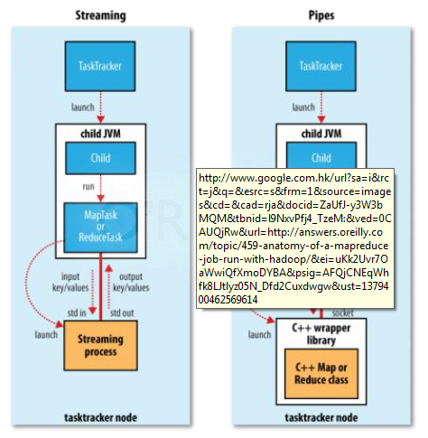

#### 多语言程序设计思路

1. 以标准输入流作为输入；
   * C++：cin
   * C：scanf
2. 以标准输出流作为输出；
   * C++：cout
   * C：printf
3. 可实现Mapper和Reducer，其他组件（InputFormat、Partitioner等需要用Java语言实现）

### MapReduce 1.0架构



#### JobTracker

1. Master
2. 管理所有作业
3. 将作业分解成一系列任务
4. 将任务指派给TaskTracker
5. 作业/任务监控、错误处理等

#### TaskTrackers

1. Slave
2. 运行Map Task和Reduce Task
3. 与JobTracker交互，执行命令，并汇报任务状态

#### Map Task

1. Map引擎
2. 解析每条数据记录，传递给用户编写的map()
3. 将map()输出数据写入本地磁盘（如果是map-only作业，则直接写入HDFS）

#### Reduce Task

1. Reduce引擎
2. 从Map Task上远程读取输入数据
3. 对数据排序
4. 将数据按照分组传递给用户编写的reduce()

### MapReduce 2.0

#### MapReduce 2.0架构

4 —— P27

1. Client
   * 与MapReduce 1.0的Client类似，用户通过Client与YARN交互，提交MapReduce作业，查询作业运行状态，管理作业等。
2. MRAppMaster
   * 功能类似于 1.0中的JobTracker，但不负责资源管理；
   * 功能包括：任务划分、资源申请并将之二次分配个Map Task和Reduce Task、任务状态监控和容错。

#### MapReduce 2.0运行流程

#### MapReduce 2.0容错性

1. MRAppMaster容错性
   * 一旦运行失败，由YARN的ResourceManager负责重新启动，最多重启次数可由用户设置，默认是2次。一旦超过最高重启次数，则作业运行失败。
2. Map Task/Reduce Task
   * Task周期性向MRAppMaster汇报心跳；
   * 一旦Task挂掉，则MRAppMaster将为之重新申请资源，并运行之。最多重新运行次数可由用户设置，默认4次。

#### MapReduce计算框架

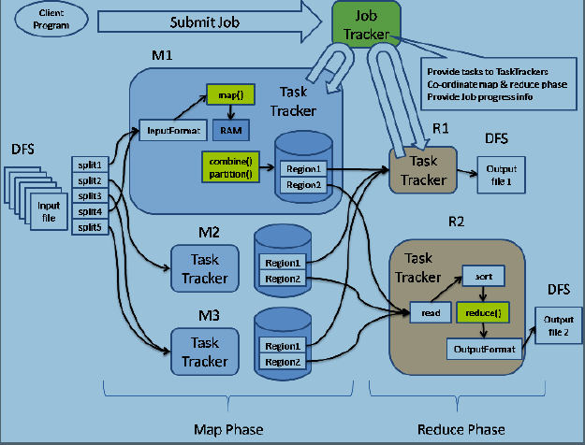

##### 数据本地性

1. 什么是数据本地性（data locality）
   * 如果任务运行在它将处理的数据所在的节点，则称该任务具有“数据本地性”
   * 本地性可避免跨节点或机架数据传输，提高运行效率
2. 数据本地性分类
   * 同节点(node-local)
   * 同机架(rack-local)
   * 其他（off-switch）

##### 推测执行机制

1. 作业完成时间取决于最慢的任务完成时间
   * 一个作业由若干个Map任务和Reduce任务构成
   * 因硬件老化、软件Bug等，某些任务可能运行非常慢
2. 推测执行机制
   * 发现拖后腿的任务，比如某个任务运行速度远慢于任务平均速度
   * 为拖后腿任务启动一个备份任务，同时运行
   * 谁先运行完，则采用谁的结果
3. 不能启用推测执行机制
   * 任务间存在严重的负载倾斜
   * 特殊任务，比如任务向数据库中写数据

##### 任务并行执行

#### MapReduce 2.0与YARN

1. 一个MR应用程序的成功运行需要若干模块：
   * 任务管理和资源调度
   * 任务驱动模块（MapTask、ReduceTask）
   * 用户代码（Mapper、Reducer…）
2. MapReduce 2.0和YARN区别：
   * YARN是一个资源管理系统，负责资源管理和调度
   * MapReduce只是运行在YARN上的一个应用程序
   * 如果把YARN看做“android”，则MapReduce只是一个“app”

#### MapReduce2.0组成

1. YARN(整个集群只有一个)
2. MRAppMaster（一个应用程序一个）
3. 用户代码（Mapper、Reducer…）

#### MapReduce 1.0和MapReduce 2.0区别

1. MapReduce 1.0是一个独立的系统，直接运行在Linux之上
2. MapReduce 2.0则是运行YARN上的框架，且可与多种框架一起运行在YARN上

## Yarn

对于YARN，大家可以拜读Hortonworks架构师Arun Murthy的[系列文章](http://hortonworks.com/blog/introducing-apache-hadoop-yarn/)，介绍非常详细。

<http://zh.hortonworks.com/blog/introducing-apache-hadoop-yarn/>

YARN资源管理器的应用：

1. [**Storm on YARN**](http://www.searchbi.com.cn/showcontent_76383.htm)**：**Twitter应用的运行在Hadoop上的流计算框架（Yahoo）
2. [**Apache Samza**](http://samza.incubator.apache.org/)**：**基于YARN开发的项目，可以作为Storm的替代品（Apache）
3. [**HOYA**](https://github.com/hortonworks/hoya)**：**HBase on YARN，集群上的HBase部署工具（Hortonworks）
4. [**Weave**](https://github.com/continuuity/weave)**：**基于YARN的封装，用于简化应用部署（Continuuity）
5. [**Giraph**](http://giraph.apache.org/)**：**图形处理系统（Apache）
6. [**Llama**](http://cloudera.github.io/llama/)**：**让外部服务器从YARN获取资源的框架（Cloudera）
7. [**Spark on Yarn**](https://github.com/tweetmagik/spark-yarn)**：**基于内存的分析集群技术
8. [**Tez**](http://hortonworks.com/hadoop/tez/)**：**通用的、高度可定制的框架，用于简化Hadoop中数据处理任务的创建，支持小规模（低延迟）和大规模（高吞吐量）负载（Hortonworks）

### **YARN**是什么

1. Hadoop 2.0新增系统
2. 责集群的资源管理和调度
3. 使得多种计算框架可以运行在一个集群中

### **YARN**的特点

1. 良好的扩展性、高可用性
2. 对多种类型的应用程序进行统一管理和调度
3. 自带了多种多用户调度器，适合共享集群环境

### YARN产生背景

#### MapReduce 1.0固有问题

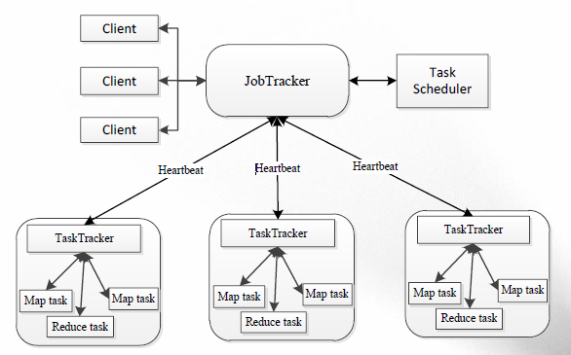

#### 资源利用率

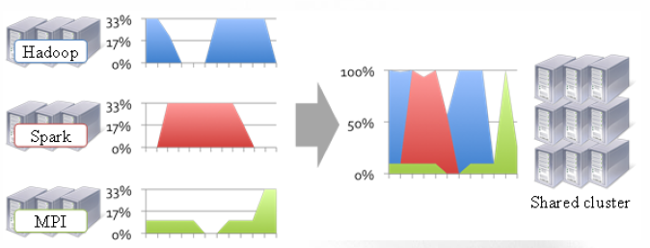

#### 运维成本与数据共享

1. 运维成本 ：如果采用“一个框架一个集群”的模式，则可能需要多个管理员管理这些集群，进而增加运维成本，而共享模式通常需要少数管理员即可完成多个框架的统一管理。
2. 数据共享 ：随着数据量的暴增，跨集群间的数据移动不仅需花费更长的时间，且硬件成本也会大大增加，而共享集群模式可让多种框架共享数据和硬件资源，将大大减小数据移动带来的成本。

#### 总结

1. 直接源于MRv1在几个方面的缺陷
   * 扩展性受限
   * 单点故障
   * 难以支持MR之外的计算
2. 多计算框架各自为战，数据共享困难
   * MR：离线计算框架
   * Storm：实时计算框架
   * Spark：内存计算框架

### Yarn的架构



#### ResourceManager

1. 整个集群只有一个，负责集群资源的统一管理和调度
2. 详细功能
   * 处理客户端请求
   * 启动/监控ApplicationMaster
   * 监控NodeManager
   * 资源分配与调度

#### NodeManager

1. 整个集群有多个，负责单节点资源管理和使用
2. 详细功能
   * 单个节点上的资源管理和任务管理
   * 处理来自ResourceManager的命令
   * 处理来自ApplicationMaster的命令

#### ApplicationMaster

1. 每个应用有一个，负责应用程序的管理
2. 详细功能
   * 数据切分
   * 为应用程序申请资源，并进一步分配给内部任务
   * 任务监控与容错

#### Container

1. 对任务运行环境的抽象
2. 描述一系列信息
   * 任务运行资源（节点、内存、CPU）
   * 任务启动命令
   * 任务运行环境

### YARN运行过程剖析

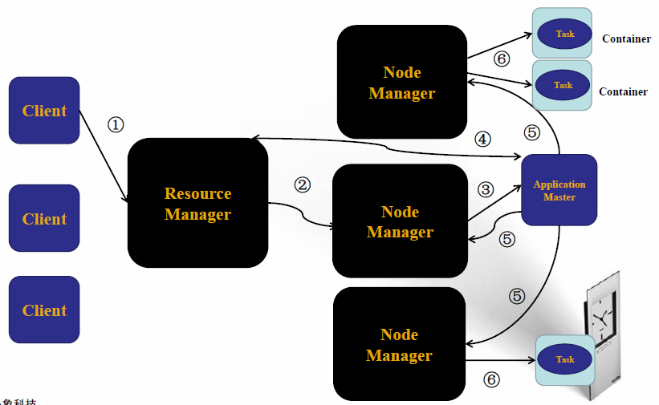

### YARN容错性

#### ResourceManager

1. 存在单点故障；
2. 正在基于ZooKeeper实现HA。

#### NodeManager

1. 失败后，RM将失败任务告诉对应的AM；
2. AM决定如何处理失败的任务。

#### ApplicationMaster

1. 失败后，由RM负责重启；
2. AM需处理内部任务的容错问题；
3. RMAppMaster会保存已经运行完成的Task，重启后无需重新运行。

### YARN调度框架

1. 双层调度框架
   * RM将资源分配给AM
   * AM将资源进一步分配给各个Task
2. 基于资源预留的调度策略
   * 资源不够时，会为Task预留，直到资源充足
   * 与“all or nothing”策略不同（Apache Mesos）

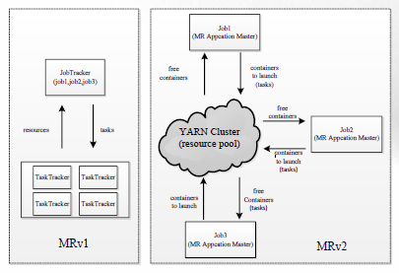

#### YARN资源调度器

1. 多类型资源调度
   * 采用DRF算法（论文：“Dominant Resource Fairness: Fair Allocation of Multiple Resource Types”）
   * 目前支持CPU和内存两种资源
2. 提供多种资源调度器
   * FIFO
   * Fair Scheduler
   * Capacity Scheduler
3. 多租户资源调度器
   * 支持资源按比例分配
   * 支持层级队列划分方式
   * 支持资源抢占

#### YARN资源隔离方案

1. 支持内存和CPU两种资源隔离
   * 内存是一种“决定生死”的资源
   * CPU是一种“影响快慢”的资源
2. 内存隔离
   * 基于线程监控的方案
   * 基于Cgroups的方案
3. CPU隔离
   * 默认不对CPU资源进行隔离
   * 基于Cgroups的方案

#### YARN支持的调度语义

1. 支持的语义
   * 请求某个特定节点/机架上的特定资源量
   * 将某些节点加入（或移除）黑名单，不再为自己分配这些节点上的资源
   * 请求归还某些资源
2. 不支持的语义
   * 请求任意节点/机架上的特定资源量
   * 请求一组或几组符合某种特质的资源
   * 超细粒度资源
   * 动态调整Container资源

### Yarn对计算框架的支持



计算框架的支持架构



应用种类：

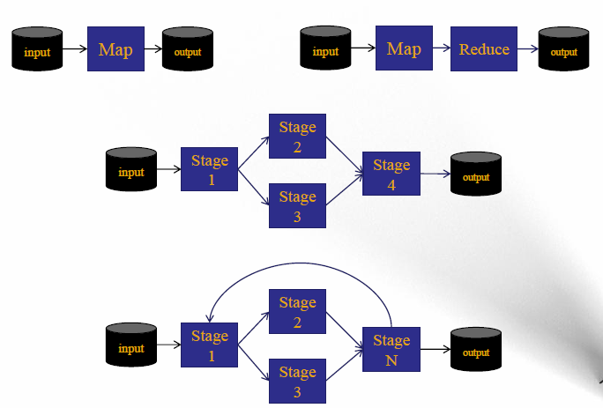

### 运行在YARN上的计算框架

1. 离线计算框架：MapReduce
2. DAG计算框架：Tez
3. 流式计算框架：Storm
4. 内存计算框架：Spark

其他运行在YARN上的计算框架:

1. Hoya：HBase on YARN ； https://github.com/hortonworks/hoya/
2. LLAMA：Impala On YARN http://cloudera.github.io/llama/
3. Kafka On YARN https://github.com/kkasravi/kafka-yarn

#### 离线计算框架MapReduce

1. 将计算过程分为两个阶段，Map和Reduce
   * Map 阶段并行处理输入数据
   * Reduce阶段对Map结果进行汇总
2. Shuffle连接Map和Reduce两个阶段
   * Map Task将数据写到本地磁盘
   * Reduce Task从每个Map Task上读取一份数据
3. 仅适合离线批处理
   * 具有很好的容错性和扩展性
   * 适合简单的批处理任务
4. 缺点明显
   * 启动开销大、过多使用磁盘导致效率低下等

#### DAG计算框架Tez

1. 多个作业之间存在数据依赖关系，并形成一个依赖关系有向图（ Directed Acyclic Graph ），该图的计算称为“DAG计算”
2. Apache Tez：基于YARN的DAG计算框架
   * 运行在YARN之上，充分利用YARN的资源管理和容错等功能；
   * 提供了丰富的数据流（dataflow）API；
   * 扩展性良好的“Input-Processor-Output”运行时模型；
   * 动态生成物理数据流关系。

##### DAG计算框架Tez

##### Tez On YARN

##### Tez 优化技术

1. ApplicationMaster缓冲池
   * 作业提交到AMPoolServer服务上
   * 预启动若干个ApplicationMaster，形成一个ApplicationMaster缓冲池
2. 预先启动Container
   * ApplicationMaster启动时可以预先启动若干个Container
3. Container重用
   * 任务运行完成后，ApplicationMaster不会马上注销它使用的Container，而是将它重新分配给其他未运行的任务

##### Tez 应用场景

1. 直接编写应用程序
   * Tez提供了一套通用编程接口
   * 适合编写有依赖关系的作业
2. 优化Pig、Hive等引擎
   * 下一代Hive：Stinger
   * 好处1：避免查询语句转换成过多的MapReduce作业后产生大量不必要的网络和磁盘IO
   * 好处2：更加智能的任务处理引擎

#### 流式计算框架Storm

1. 流式（Streaming）计算，是指被处理的数据像流水一样不断流入系统，而系统需要针对每条数据进行实时处理和计算，并永不停止（直到用户显式杀死进程）；
2. 传统做法：由消息队列和消息处理者组成的实时处理网络进行实时计算；
   * 缺乏自动化
   * 缺乏健壮性
   * 伸缩性差
3. Storm出现。



#### 内存计算框架Spark

1. 克服MapReduce在迭代式计算和交互式计算方面的不足；
2. 引入RDD（Resilient Distributed Datasets）数据表示模型；
3. RDD是一个有容错机制，可以被并行操作的数据集合，能够被缓存到内存或磁盘上。

## SecondaryNameNode

SecondaryNameNode（下称 SNN）的主要功能是帮助 NameNode（下称 NN）合并编辑日志，然后将合并后的镜像文件 copy 回 NN，以减少 NN 重启时合并编辑日志所需的时间。

SNN 不是 NN 的热备，但是通过以下步骤可以实现将 SNN 切换为 NN 的目的。

1. 首先，SNN 节点上导入从 NN Copy 过来的镜像文件；
2. 然后修改 SNN 机器名和 IP 与 NN 一致，最后重启集群。

特别注意的是 SNN 的内存配置要与 NN 一致，因为合并编辑日志的工作需要将 metadata 加载到内存完成。

另外，不仅仅是 SNN，任何保存 NN 镜像的节点都可以通过上面步骤变为 NN，只是 SNN 更适合罢了。

## Hadoop 安全控制

Hadoop 安全控制非常简单，只包含简单的权限，即只根据客户端用户名，决定使用权限。它的设计原则是：“避免好人做错事，但不阻止坏人做坏事”。

如果你知道某台 NN 的 IP 和端口，则可以很轻松获取 HDFS 目录结构，并通过修改本机机器用户名伪装成 HDFS 文件所属 owner，对该文件进行删除操作。

通过配置 kerberos，可以实现身份验证。但很多管理员使用更简单有效的办法——通过防火墙对访问 IP进行控制。

## HadoopShell命令

### 常用命令

参考官网

1. ./bin/hdfs
2. ./bin/hdfs dfs
3. ./bin/hdfs dfsadmin
4. ./bin/hdfs fsck
   * 检查hdfs中文件的健康状况
   * 查找缺失的块以及过少或过多复本的块
   * 查看一个文件的所有数据块位置
   * 删除损坏的数据块
5. ./sbin/hadoop-deamon

# Llama

## 简介

Llama (Low Latency Application MAster) 是一个 Yarn 的 Application Master，用于协调 Impala 和 Yarn 之间的集群资源的管理和监控。Llama 使 Impala 能够获取、使用和释放资源配额，而不需要 Impala 使用 Yarn 管理的 container 进程。Llama 提供了 Thrift API 来和 Yarn 交互。

可以认为Llama 的作用就是使 Impala 能够工作在 YARN 之上，使得 Impala 和 YARN 共享集群资源，提供低延迟的查询。

## 官网资料

1. Llama 官网地址：<http://cloudera.github.io/llama/>
2. Llama 源码：<https://github.com/cloudera/llama>

## 架构

## Llama 安装

### 安装 llama

Llama 需要安装在装有 Yarn 的节点上。

Llama 只能和 Yarn 配合工作，不能用于 MRv1。

在 rhel 系统上安装：

$ sudo yum install llama-master

### 配置

Llama 的配置文件：/etc/llama/conf/ 目录。

llama-site.xml 默认配置参考： <http://cloudera.github.io/llama/llama-site.html>。

### 启动和停止

1. 启动 ： $ sudo service llama start
2. 停止 ： $ sudo service llama stop

### 配置 HA

Llama 使用 Zookeeper 来实现 HA，任一时刻，只有一个 Llama-master 实例是 active的以确保资源不会被分区。

为了从 Yarn 获取资源，Llama 启动 YARN application 并且运行未管理的ApplicationMaster。当一个 Llama 实例宕掉的时候，分配给该实例启动的 application 的所有资源将会被回收，直到这些 application 超时（默认超时时间为10分钟）。当 Llama 运行失败的时候，这些资源将会被杀掉他启动的application的 Llama 回收。

HA 相关配置参数在 /etc/llama/conf/llama-site.xml：

|  |  |  |
| --- | --- | --- |
| 属性 | 描述 | 默认值 |
| llama.am.cluster.id | Cluster ID of the Llama pair, used to differentiate between different Llamas | llama |
| llama.am.ha.enabled | Whether to enable Llama HA | false |
| llama.am.ha.zk-quorum | ZooKeeper quorum to use for leader election and fencing |  |
| llama.am.ha.zk-base | Base znode for leader election and fencing data | /llama |
| llama.am.ha.zk-timeout-ms | The session timeout, in milliseconds, for connections to ZooKeeper quorum | 10000 |
| llama.am.ha.zk-acl | ACLs to control access to ZooKeeper | world:anyone:rwcda |
| llama.am.ha.zk-auth | Authorization information to go with the ACLs |  |

上面必填的两个参数为：

1. llama.am.ha.enabled ： true
2. llama.am.ha.zk-quorum ： cdh1:21088,cdh2:21088

### 修改 Impala 启动参数

使用 jdbc 方式提交查询到 Impala 时，会出现 number of running queries 20 is over limit 20 的异常，这时候在 impala的 源代码中搜索关键字 number of running queries，可以找到<https://github.com/cloudera/Impala/blob/cdh5-1.4_5.1.2/be/src/scheduling/admission-controller.cc>，从源代码中可以看到出现该问题和 Llama 有关系，在找不到 llama 的相关配置时，impala 一个队列中能够接受的最大请求数为 20。代码见:[RequestPoolService.java](https://github.com/cloudera/Impala/blob/c5c475712f88244e15160befaf4e99d6e165a148/fe/src/main/java/com/cloudera/impala/util/RequestPoolService.java" \t "_blank)

|  |
| --- |
| @VisibleForTesting  TPoolConfigResult getPoolConfig(String pool) {  TPoolConfigResult result = **new** TPoolConfigResult();  int maxMemoryMb = allocationConf\_.get().getMaxResources(pool).getMemory();  result.setMem\_limit(  maxMemoryMb == Integer.MAX\_VALUE ? -1 : (long) maxMemoryMb \* ByteUnits.MEGABYTE);  **if** (llamaConf\_ == **null**) { *//llama配置为空*  result.setMax\_requests(LLAMA\_MAX\_PLACED\_RESERVATIONS\_DEFAULT);  result.setMax\_queued(LLAMA\_MAX\_QUEUED\_RESERVATIONS\_DEFAULT);  } **else** {  *// Capture the current llamaConf\_ in case it changes while we're using it.*  Configuration currentLlamaConf = llamaConf\_;  result.setMax\_requests(getLlamaPoolConfigValue(currentLlamaConf, pool,  LLAMA\_MAX\_PLACED\_RESERVATIONS\_KEY,  LLAMA\_MAX\_PLACED\_RESERVATIONS\_DEFAULT)); *//20*  result.setMax\_queued(getLlamaPoolConfigValue(currentLlamaConf, pool,  LLAMA\_MAX\_QUEUED\_RESERVATIONS\_KEY,  LLAMA\_MAX\_QUEUED\_RESERVATIONS\_DEFAULT));  }  LOG.trace("getPoolConfig(pool={}): mem\_limit={}, max\_requests={}, max\_queued={}",  **new** Object[] { pool, result.mem\_limit, result.max\_requests, result.max\_queued });  **return** result;  } |

目前，参考 [Admission Control and Query Queuing](http://www.cloudera.com/content/cloudera-content/cloudera-docs/CDH5/latest/Impala/Installing-and-Using-Impala/ciiu_admission.html)，在不安装和使用 llama 情况下，找到的一种解决办法是：

修改 impala 启动参数（/etc/default/impala），添加 -default\_pool\_max\_requests=-1，该参数设置每一个队列的最大请求数，如果为-1，则表示不做限制。

## 使用

### Llama Application Master

### Llama Admin Command Line tool

### Llama Node Manager Auxiliary Service

# Hadoop 集群安装、配置与管理

## 集群安装和维护

安装和维护 Hadoop 集群涉及大量的管理工作，包括软件安装，设备管理（crontab、iptables 等）、配置分发等。

对于小型集群软件分发和节点管理可以使用 PDSH 这款软件，它可以通过免密钥的 SSH 将文件分发到目标服务器，以及为一组目标设备发送命令并获得反馈。如果是大型集群或者硬件配置差别很大的集群，推荐使用 puppet 这样的工具帮助你维护配置文件，或者通过 Cloudera Manager 以 GUI 的方式的管理集群（注意：Clodera Manager 不是开源软件，免费版最多支持 50 个节点）。

## 集群UI监控界面

Hadoop集群UI界面：

1. dfs.http.address   master:50070
2. dfs.secondary.http.address  SecondaryNode:50090
3. dfs.datanode.http.address  datanode:50075
4. yarn.resourcemanager.webapp.address  resourcemanager:50030
5. mapreduce.jobhistory.webapp.address jobhistory:19888

需要启动：hadoop/sbin/mr-jobhistory-daemon.sh start historyserver。

## Hadoop 软件的安装和配置

Hadoop 集群有多种构建方式：

1. 手工下载 tar 文件并复制到集群中；

2. 利用 Yum 仓库；

3. 利用 Puppet 等自动化部署工具。

我们不建议采用手工方式，那只适合很小的集群(4 节点以下)，而且会带来很多维护和排障上的问题，因为所有的变更都需要用 scp 或 ssh 的方式手工应用到所有的节点上去。

从以下方面来看，利用 Puppet 等部署工具是最佳的选择：

1. 安装
2. 配置
3. 维护
4. 扩展性
5. 监控
6. 排障

Puppet 是 Unix/Linux 下的一个自动化管理引擎，它能基于一个集中式的配置执行增加用户、安装软件包、更新服务器配置等管理任务。我们将主要讲解如何利用 Yum 和 Puppet 来安装 Hadoop。

### 利用 Yum/Puppet 搭建 Hadoop 集群

要利用 Puppet 搭建 Hadoop 集群，首先要符合以下前置条件：

1. 包含所有必需 Hadoop 软件的中央仓库；
2. 用于 Hadoop 部署的 Puppet 装载单(manifest)；
3. 用于 Hadoop 配置管理的 Puppet 装载单；
4. 用于集群维护的框架(主要是 sh 或 ksh 脚本)，以支持集群的 start/stop/restart；
5. 利用 puppet 构建整个服务器(包括操作系统和其它软件)。

注：如果要用 Yum 来安装 Hadoop 集群，则所有服务器应该预先构建完成，包括操作系统和其它软件都应安装完毕，yum 仓库也应在所有节点上设置完毕。

### 构建 Datanode/Tasktracker

如果用 Yum 安装 Datanode/Tasktracker，需在所有数据节点上执行以下命令：

|  |
| --- |
| yum install hadoop-0.20-datanode –y  yum install hadoop-0.20-tasktracker –y |

换成 Puppet 的话，则是：

|  |
| --- |
| class setup\_datanode {  if ($is\_datanode == true) {  make\_dfs\_data\_dir { $hadoop\_disks: }  make\_mapred\_local\_dir { $hadoop\_disks: }  fix\_hadoop\_parent\_dir\_perm { $hadoop\_disks: }  }  # fix hadoop parent dir permissions  define fix\_hadoop\_parent\_dir\_perm() {  …  }  # make dfs data dir  define make\_dfs\_data\_dir() {  …  }  # make mapred local and system dir  define make\_mapred\_local\_dir() {  …  }  } # setup\_datanode |

### 构建 Namenode(及辅助 Namenode)

如果用 Yum 安装 Namenode，需在所有数据节点上执行以下命令：

|  |
| --- |
| yum install hadoop-0.20-namenode –y  yum install hadoop-0.20-secondarynamenode –y |

换成 Puppet 的话，则是：

|  |
| --- |
| class setup\_namenode {  if ($is\_namenode == true or $is\_standby\_namenode == true) {  ...  }  exec {"namenode-dfs-perm":  ...  }  exec { "make ${nfs\_namenode\_dir}/dfs/name":  ...  }  exec { "chgrp ${nfs\_namenode\_dir}/dfs/name":  ...  }  if ($standby\_namenode\_host != "") {  ...  }  exec { "own $nfs\_standby\_namenode\_dir":  ...  }  }  # /standby\_namenode\_hadoop  if ($standby\_namenode\_host != "") {  ...  }  exec { "own $standby\_namenode\_hadoop\_dir":  ...  }  }  }  }  class setup\_secondary\_namenode {  if ($is\_secondarynamenode == true) {  ...  }  ....  }  exec {"namenode-dfs-perm":  ...  }  }  } |

### 构建 JobTracker

如果用 Yum 安装 Jobtracker，需在所有数据节点上执行以下命令:

|  |
| --- |
| yum install hadoop-0.20-jobtracker –y |

换成 Puppet 的话，则是使用与构建 Namenode 相同的装载单，唯一的区别在于，在 Jobtracker 机器上，会启动 Jobtracker——即将该机器上的 is\_jobtracker 设置为 true。

## 集群内存设置

Hadoop 集群安装完毕后，第一件事就是修改 bin/hadoop-evn.sh 文件设置内存。主流节点内存配置为32GB。

典型场景内存设置如下：

1. NN: 15-25 GB
2. JT：2-4GB
3. DN：1-4 GB
4. TT：1-2 GB，Child VM 1-2 GB

集群的使用场景不同相关设置也有不同，如果集群有大量小文件，则要求 NN 内存至少要 20GB，DN 内存至少 2GB。推荐理由：几个组件中 NN 对内存最为敏感，它有单点问题，直接影响到集群的可用性；JT 同样是单点，如果 JT 内存溢出则所有 MapReduce Job 都无法正常执行。

# Hadoop 2.0安装部署方法

Hadoop新版v3 —— 董西城老师 —— 学习记录

## Hadoop 2.0安装方式介绍

1. 自动安装部署
   * Ambari：http://ambari.apache.org/
   * Minos：https://github.com/XiaoMi/minos
   * Cloudera Manager（收费）
2. 使用RPM包安装部署
   * Apache Hadoop不提供
   * HDP和CDH提供
3. 使用JAR包安装部署
   * 各版本均提供

## Hadoop 2.0安装部署流程

1. 步骤1：准备硬件（linux操作系统）
2. 步骤2：准备软件安装包，并安装基础软件（主要是JDK）
3. 步骤3：将Hadoop安装包分发到各个节点的同一个目录下，并解压
4. 步骤4：修改配置文件
5. 步骤5：启动服务
6. 步骤6：验证是否启动成功

说明：需提高master节点（ResourceManager/NameNode）硬件配置时，建议参考书籍《Hadoop Operations》第四章。

### Linux测试环境准备

1. 可选用Redhat、Ubuntu、CentOS等
   * 新手可以考虑Ubuntu Linux，下载链接："ubuntu-12.04.1-desktop-i386.iso" http://vdisk.weibo.com/s/jUTBV
2. 如果只有装有Windows的PC机
   * 使用Virtual Box或者VMWare搭建linux虚拟机
   * 装双操作系统
3. 建议使用非root用户安装hadoop
   * root用户权限过大，误操作容易造成很大损失
   * Hadoop某些功能不允许在root用户下操作
4. SSH免密码登陆

* 目的：启动Hadoop集群方便（可以不设置SSH免密码登陆）
* 只需设置Master节点到各个Slave节点的免密码登陆

### JDK1.6安装

1. 每个节点均需要安装
2. 如果使用CDH5，需使用JDK 7
3. 安装流程：

* 步骤1：下载JDK 1.6（注意区分32位和64位）
* 步骤2：安装JDK 1.6（以32位为例）

chmod +x jdk-6u45-linux-i586.bin ./jdk-6u45-linux-i586.bin

* 步骤3：验证是否安装成功 建议将JDK安装位置加到PATH环境变量中

### Hadoop 2.0发行版（仅考虑开源免费版本）

1. Apache Hadoop
   * 最原始版本，所有其他发行版均基于该发行版实现的
   * 0.23.x：非稳定版
   * x：稳定版
2. HDP
   * Hortonworks公司的发行版
3. CDH
   * Cloudera公司的的Hadoop发行版
   * 包含CDH4和CDH5两个版本
   * CDH4；基于Apache Hadoop 0.23.0版本开发
   * CDH5：基于Apache Hadoop 2.2.0版本开发
4. 不同发行版兼容性
   * 架构、部署和使用方法一致，不同之处仅在若干内部实现。

### Hadoop 2.0发行版选择

推荐使用商用公司的开源发行版（生产环境）

1. HDP或CDH
2. 好处：

* 1）Hadoop生态系统中所有软件打包在一起，用户不会面临版本选择问题
* 2）完善的文档，个别之处独特的优化

### Hadoop 2.0安装包目录结构分析

各个发行版均一样





1. bin：Hadoop最基本的管理脚本和使用脚本所在目录，这些脚本是sbin目录下管理脚本的基础实现，用户可以直接使用这些脚本管理和使用Hadoop。
2. etc：Hadoop配置文件所在的目录，包括core-site.xml、hdfs-site.xml、mapred-site.xml等从Hadoop 1.0继承而来的配置文件和yarn-site.xml等Hadoop 2.0新增的配置文件。
3. include：对外提供的编程库头文件（具体动态库和静态库在lib目录中），这些头文件均是用C++定义的，通常用于C++程序访问HDFS或者编写MapReduce程序。
4. lib：该目录包含了Hadoop对外提供的编程动态库和静态库，与include目录中的头文件结合使用。
5. libexec：各个服务对应的shell配置文件所在目录，可用于配置日志输出目录、启动参数（比如JVM参数）等基本信息。
6. sbin：Hadoop管理脚本所在目录，主要包含HDFS和YARN中各类服务的启动/关闭脚本。
7. share：Hadoop各个模块编译后的jar包所在目录。

## Hadoop 2.0测试环境（单机）安装部署

### 安装部署

1. 步骤1：将安装包hadoop-2.2.0.tar.gz存放到某一目录下，并解压
2. 步骤2：修改解压后的目录中的文件夹etc/hadoop下的xml配置文件（如果文件不存在，则自己创建）

* hadoop-env.sh修改以下配置：

export JAVA\_HOME=/home/dongxicheng/hadoop/jdk1.6.0\_45

* Slaves文件修改为以下配置：

YARN001

注：以下四个XML配置文件，需在标签<configuration>和</configuration>之间增加配置项。mapred-site.xml：

|  |
| --- |
| <property>  <name>mapreduce.framework.name</name>  <value>yarn</value>  </property> |

core-site.xml（其中“YARN001”是在/etc/hosts中设置的host，如果未设置，则换为localhost）：

|  |
| --- |
| <property>  <name>fs.default.name</name>  <value>hdfs://YARN001:8020</value>  </property> |

yarn-site.xml：

|  |
| --- |
| <property>  <name>yarn.nodemanager.aux-services</name>  <value>mapreduce\_shuffle</value>  </property> |

hdfs-site.xml：

|  |
| --- |
| <property>  <name>dfs.replication</name>  <value>1</value>  </property> |

1. 步骤3：启动服务：

* 格式化HDFS：bin/hadoop namenode -format
* 启动HDFS：sbin/ start-dfs.sh
* 启动YARN：sbin/start-yarn.sh

1. 步骤4：验证是否启动成功：



### YARN Web界面

访问URL地址：<http://yarn001:8088>



### HDFS Web界面

访问URL地址：<http://yarn001:50070>



## 常见问题

### 问题1：采用虚拟机搭建Hadoop环境，每次虚拟机重启后，Hadoop无法启动成功。

问题分析：默认name和data位于/tmp目录下，而在Linux系统中，重启时会删除该目的，导致文件丢失，从而无法启动Hadoop集群。

解决方案：在hdfs-site.xml中增加以下两个配置，修改默认的存放路径：

|  |
| --- |
| <property>  <name>dfs.namenode.name.dir</name>  <value>/home/dongxicheng/hadoop/dfs/name</value>  </property>  <property>  <name>dfs.datanode.data.dir</name>  <value>/home/dongxicheng/hadoop/dfs/data</value>  </property> |

其中，各个目录一定是非/tmp下的目录。

## Hadoop 2.0生产环境（多机）安装部署流程概述

1. 步骤1：将安装包hadoop-2.2.0.tar.gz存放到某一目录下，并解压；
2. 步骤2：修改解压后的目录中的文件夹etc/hadoop下的xml配置文件（如果文件不存在，则自己创建），包括hadoop-env.sh、mapred-site.xml、core-site.xml、hdfs-site.xml和yarn-site.xml；
3. 步骤3：格式化并启动HDFS；
4. 步骤4：启动YARN。

以上整个过程与实验环境基本一致，不同的是步骤2中配置文件设置内容以及步骤3的详细过程。

## HDFS 2.0的HA（主备NameNode）

注意事项：

1. 主备NameNode有多种配置方法，本课程使用Journal Node方式。为此，需要至少准备3个节点作为Journal Node，这三个节点可与其他服务，比如NodeManager共用节点
2. 主备两个NameNode应位于不同机器上，这两台机器不要再部署其他服务，即它们分别独享一台机器。（注：HDFS 2.0中无需再部署和配置Secondary Name，备NameNode已经代替它完成相应的功能）
3. 主备NameNode之间有两种切换方式：手动切换和自动切换，其中，自动切换是借助Zookeeper实现的，因此，需单独部署一个Zookeeper集群（通常为奇数个节点，至少3个）。本课程使用手动切换方式。

### HDFS HA部署架构图

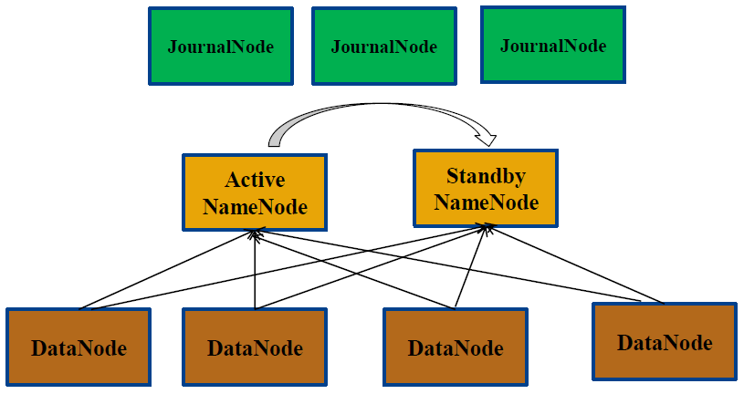

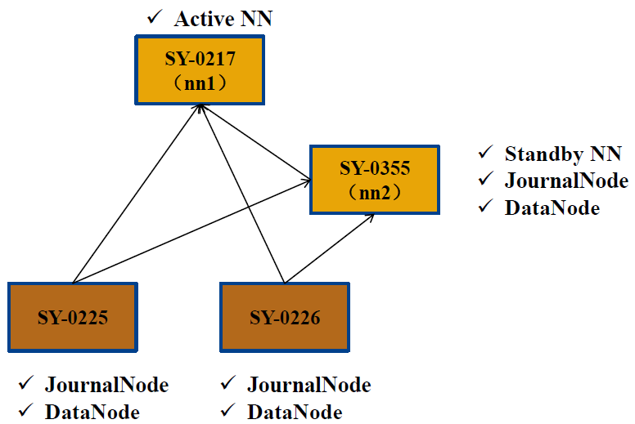

### HDFS HA部署流程

#### hdfs-site.xml配置

配置：

1. dfs.nameservices: 集群中命名服务列表（自定义）
2. dfs.ha.namenodes.${ns}:命名服务中的namenode逻辑名称（自定义）
3. dfs.namenode.rpc-address.${ns}.${nn}:命名服务中逻辑名称对应的RPC地址
4. dfs.namenode.http-address..${ns}.${nn}:命名服务中逻辑名称对应的HTTP地址

配置示例：



配置：

1. dfs.namenode.name.dir : NameNode fsiamge存放目录
2. dfs.namenode.shared.edits.dir : 主备NameNode同步元信息的共享存储系统
3. dfs.journalnode.edits.dir :Journal Node数据存放目录

配置示例：



#### core-site.xml配置



#### slaves配置



#### 启动/关闭HDFS

（注意：所有操作均在Hadoop安装目录下进行。）

##### 在nn1和nn2两个节点上进行如下操作

1. 步骤1：在各个JournalNode节点上，输入以下命令启动journalnode服务：

sbin/hadoop-daemon.sh start journalnode

1. 步骤2：在[nn1]上，对其进行格式化，并启动：

bin/hdfs namenode -format

sbin/hadoop-daemon.sh start namenode

1. 步骤3：在[nn2]上，同步nn1的元数据信息，启动NameNode：

bin/hdfs namenode -bootstrapStandby

sbin/hadoop-daemon.sh start namenode

（经过以上四步操作，nn1和nn2均处理standby状态）

1. 步骤4：在[nn1]上，将NameNode切换为Active

bin/hdfs haadmin -transitionToActive nn1

##### 在[nn1]上，启动所有datanode

sbin/hadoop-daemons.sh start datanode

##### 关闭Hadoop集群： 在[nn1]上，输入以下命令

sbin/stop-dfs.sh

#### HDFS HA WEB界面

1. Active Namenode



1. Standby Namenode



## HDFS HA + Federation

注意！！！！

1. hadoop-cluster1中的nn1和nn2和hadoop-cluste2中的nn3和nn4可以公用同样的journal node，但dfs.namenode.shared.edits.dir配置不能相同。
2. hadoop-cluster1中的nn1和nn2配置如下：



1. hadoop-cluster2中的nn3和nn4配置如下：



### HDFS HA+Federation部署架构图

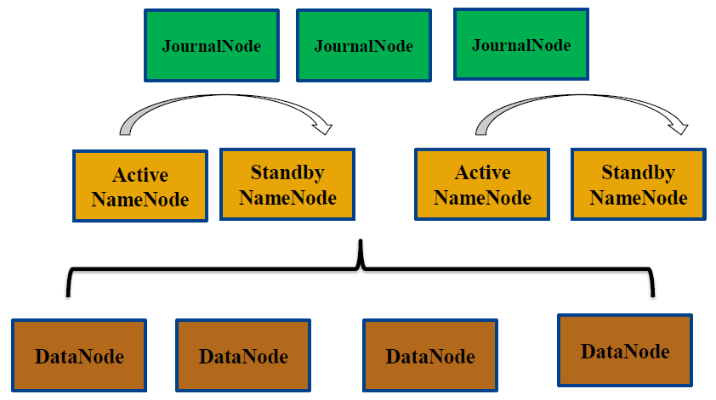

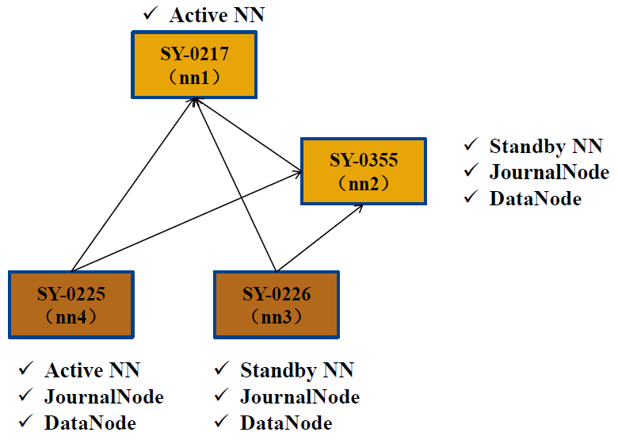

### HDFS HA+Federation部署流程

#### hdfs-site.xml配置实例





#### 启动/关闭HDFS

##### 在nn1和nn2两个节点上进行如下操作

1. 步骤1：在各个JournalNode节点上，输入以下命令启动journalnode服务：

sbin/hadoop-daemon.sh start journalnode

1. 步骤2：在[nn1]上，对其进行格式化，并启动：

bin/hdfs namenode –format -clusterId hadoop-cluster

sbin/hadoop-daemon.sh start namenode

1. 步骤3：在[nn2]上，同步nn1的元数据信息，启动NameNode：

bin/hdfs namenode -bootstrapStandby

sbin/hadoop-daemon.sh start namenode

（经过以上四步操作，nn1和nn2均处理standby状态）

1. 步骤4：在[nn1]上，将NameNode切换为Active

bin/hdfs haadmin -ns hadoop-cluster1 -transitionToActive nn1

##### 在nn3和nn4两个节点上进行如下操作：

1. 步骤1：在各个JournalNode节点上，输入以下命令启动journalnode服务：

sbin/hadoop-daemon.sh start journalnode

1. 步骤2：在[nn3]上，对其进行格式化，并启动：

bin/hdfs namenode –format -clusterId hadoop-cluster

sbin/hadoop-daemon.sh start namenode

1. 步骤3：在[nn4]上，同步nn1的元数据信息，启动NameNode：

bin/hdfs namenode -bootstrapStandby

sbin/hadoop-daemon.sh start namenode

（经过以上四步操作，nn3和nn4均处理standby状态）

1. 步骤4：在[nn3]上，将NameNode切换为Active
2. bin/hdfs haadmin -ns hadoop-cluster2 -transitionToActive nn3

##### 最后：在[nn1]上，启动所有datanode

sbin/hadoop-daemons.sh start datanode

##### 关闭Hadoop集群： 在[nn1]上，输入以下命令

sbin/stop-dfs.sh

### HDFS HA WEB界面

#### Hadoop-cluster1/nn1



#### Hadoop-cluster1/nn2



#### Hadoop-cluster2/nn3



#### Hadoop-cluster2/nn4



## YARN

### YARN部署架构图

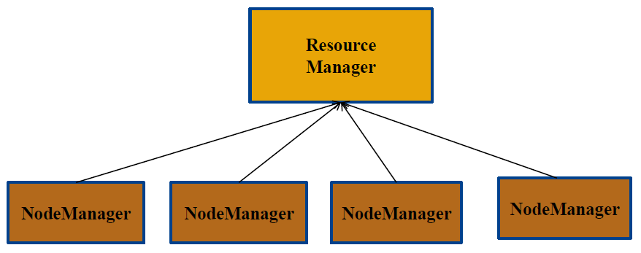

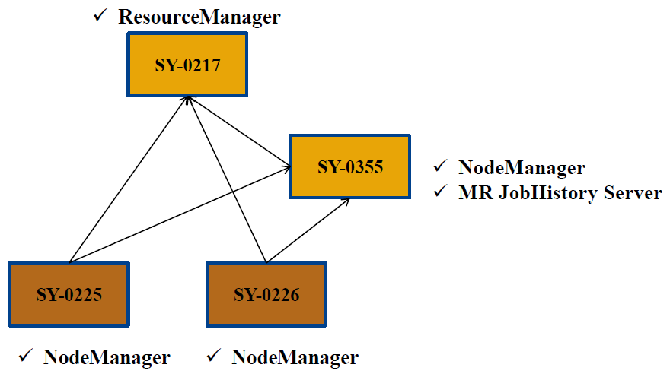

### YARN部署方法

#### yarn-site.xml配置实例









#### fairscheduler.xml配置实例



#### mapred-site.xml配置实例



#### YARN启动/停止步骤

在SY-0217上执行以下命令：

1. 启动YARN： sbin/start-yarn.sh
2. 停止YARN： sbin/stop-yarn.sh

在SY-0355上执行以下命令：

1. 启动MR JobHistory Server： sbin/mr-jobhistory-daemon.sh start historyserver

# Hadoop 生态系统

Hadoop 并不完全是孤立的解决方案，它由许多不同的技术组成，其中包括 Pig 过程编程工具、Hive 查询工具、HBase NoSQL 数据库等。事实上，Hadoop 发行版通常并不是完全商业化的私有产品，而是开源与闭源的整合。

## Hadoop生态系统架构图

### Hadoop1.0

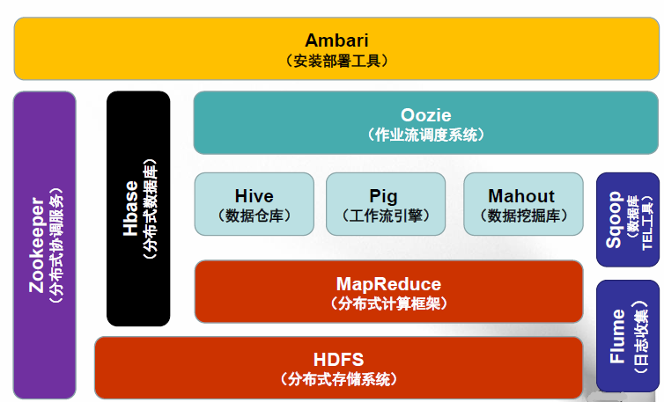

### Hadoop2.0

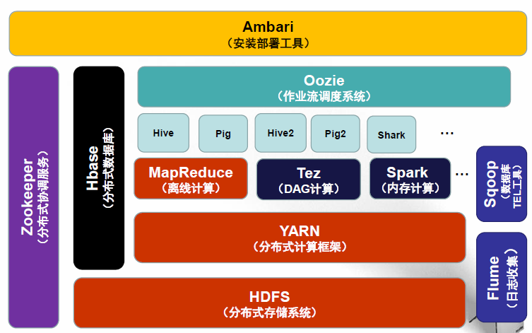

## Apache Hive

基于MR的是数据仓库。

1. 由facebook开源，最初用于解决海量结构化的日志数据统计问题；

* ETL（Extraction-Transformation-Loading）工具

1. 构建在Hadoop之上的数据仓库；

* 数据计算使用MR，数据存储使用HDFS

1. Hive 定义了一种类 SQL 查询语言——HQL；

* 类似SQL，但不完全相同

1. 通常用于进行离线数据处理（采用MapReduce）；
2. 可认为是一个HQL –> MR的语言翻译器。
3. 日志分析
   * 统计网站一个时间段内的pv、uv
4. 多维度数据分析
5. 大部分互联网公司使用Hive进行日志分析，包括百度、淘宝等
6. 其他场景

* 海量结构化数据离线分析
* 低成本进行数据分析（不直接编写**MR**）

Hive 是为 Hadoop 设计的数据仓库系统，支持简单数据汇总。

这个数据仓库基础基于Hadoop，并且包含一个基于 SQL 的查询语言 Hive QL（HQL）。HQL 支持复杂分析，但是定制的 Hadoop 解决方案要求能够使用 Java 或 Python 创建自定义的MapReduce 程序。

### Hive + Hadoop架构



### Hive示例

1. WordCount示例

|  |
| --- |
| SELECT word, COUNT(\*) FROM doc LATERAL VIEW explode(split(text, ' ')) lTable as word GROUP BY word; |

## Apache Cassandra

Apache Cassandra 是一款为大数据量场景设计的数据库管理系统。它的关键特性是容错、扩容、Hadoop集成性和复制支持。

## Hbase

分布式数据库。

1. 源自Google的Bigtable论文
   * 发表于2006年11月
   * HBase是Google Bigtable克隆版
2. HBase特点
   * 高可靠性
   * 高性能
   * 面向列
   * 良好的扩展性

Hbase 是非关系型的支持容错的分布式数据库，专为存储大量稀疏数据而设计。

### HBase数据模型



1. Table：表
   * 类似于传统传统数据库中的表
2. Column Family：列簇
   * Table在水平方向有一个或者多个Column Family组成
   * 一个Column Family中可以由任意多个Column组成
3. Row Key: 行键
   * Table的主键
   * Table中的记录按照Row Key排序
4. Timestamp: 时间戳
   * 每行数据均对应一个时间戳
   * 版本号

### HBase架构



## Apache Pig

1. 由yahoo！开源，设计动机是提供一种基于MapReduce的ad-hoc数据分析工具
2. 构建在Hadoop之上的数据仓库
3. 定义了一种数据流语言——Pig Latin
4. 通常用于进行离线分析

Apache Pig 由创建数据分析程序的高级语言组成，还包括评估那些应用程序的基础。

### Pig示例

1. WordCount示例

|  |
| --- |
| -- ① 加载数据  input = load ‘/input/data’ as (line:chararray);  -- ② 将字符串分割成单词  words = foreach input generate  flatten(TOKENIZE(line)) as word;  -- ③ 对单词进行分组  grpd = group words by word;  -- ④ 统计每组中单词数量  cntd = foreach grpd generate group,  COUNT(words);  -- ⑤ 打印结果  dump cntd; |

## Apache ZooKeeper

分布式协作服务。

Apache ZooKeeper 是用于分布式应用的一款集中服务。它维护配置信息，并提供命名注册、分布式同步和组服务。

1. 源自Google的Chubby论文
   * 发表于2006年11月
   * Zookeeper是Chubby克隆版纳
2. 解决分布式环境下数据管理问题
   * 统一命名
   * 状态同步
   * 集群管理
   * 配置同步

### Zookeeper应用

1. HDFS
2. YARN
3. Storm
4. HBase
5. Flume
6. Dubbo（阿里巴巴）
7. Metaq（阿里巴巴）

## Chukwa

Chukwa 是一个数据收集系统，可以监控大型分布式系统，包括分析结果的一个工具包。

## Apache Mahout

数据挖掘库。

1. 基于Hadoop的机器学习和数据挖掘的分布式计算框架
2. 实现了三大类算法

* 推荐(Recommendation)
* 聚类(Clustering)
* 分类(Classification)

Apache Mahout 项目的目的是生成丰富的实现，在 Hadoop 平台，可扩展的机器学习算法。

### Mahout实现的算法

参考：http://cwiki.apache.org/confluence/display/MAHOUT/Algorithms

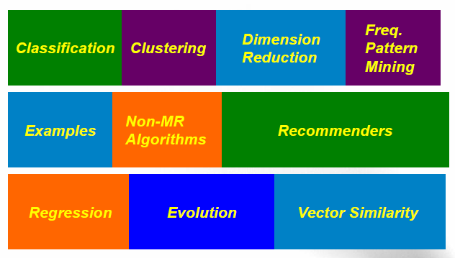

### 聚类算法

1. Canopy Clustering
2. K-Means
3. Fuzzy K-Means
   * 模糊K-Means
4. Expectation Maximization
   * EM算法
5. Mean Shift
   * 均值漂移
6. Hierarchical Clustering
   * 层次聚类
7. Dirichlet Process Clustering
   * 狄里克雷过程聚类
8. Latent Dirichlet Allocation
   * LDA
9. Spectral Clustering
   * 谱聚类
10. Minhash Clustering
11. Top Down Clustering
    * 自上而下聚类

### 分类算法

1. Logistic Regression
   * 逻辑回归
2. Bayesian
   * 贝叶斯分类算法
3. Support Vector Machines
   * 支持向量机
4. Perceptron and Winnow
   * 感知器算法
5. Neural Network
   * 神经网络
6. Random Forests
   * 随机森林
7. Restricted Boltzmann Machines
   * 有限波尔兹曼机
8. Online Passive Aggressive
9. Boosting
10. Hidden Markov Models
    * 隐式马尔科夫链

### 其他算法

1. Pattern Mining

* Parallel FP Growth

1. Regression

* Locally Weighted Linear Regression

1. Dimension Reduction

* SVD
* Stochastic SVD with PCA
* PCA
* Independent Component Analysis
* Gaussian Discriminative Analysis

1. Evolution Algorithms

–Genetic Algorithms

1. Recommenders

* Non-distributed recommenders (“Taste”)
* Distributed Item-Based Collaboration Filtering
* Collaboration Filtering using a parallel matrix factorization
* Slope One

## Sqoop

数据同步工具。

1. 连接Hadoop与传统数据库之间的桥梁
   * 支持多种数据库，包括MySQL、DB2等
   * 插拔式，用户可根据需要支持新的数据库
2. 本质上是一个MapReduce程序
   * 充分利用了MR分布式并行的特点
   * 充分利用MR容错性

### Sqoop与Hadoop协作



## Flume

日志收集工具。

1. Cloudera开源的日志收集系统
2. Flume特点
   * 分布式
   * 高可靠性
   * 高容错性
   * 易于定制与扩展

### Flume执行架构图



## Oozie

作业流调度系统。

1. 目前计算框架和作业类型繁多：
   * MapReduce Java、Streaming、HQL、Pig等
2. 如何对这些框架和作业进行统一管理和调度：
   * 不同作业之间存在依赖关系（DAG）；
   * 周期性作业
   * 定时执行的作业
   * 作业执行状态监控与报警（发邮件、短信等）
3. 多种解决方案：
   * Linux Crontab
   * 自己设计调度系统（淘宝等公司）
   * 直接使用开源系统（Oozie)

### Oozie执行架构图



## Pig与Hive对比

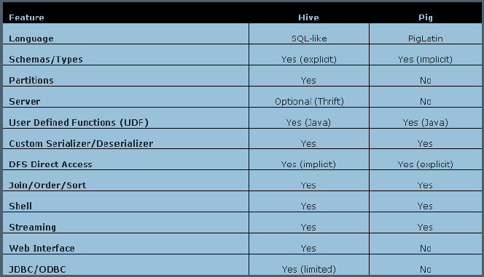

# Hadoop 发行商的开源服务与工具

什么是Hadoop 发行版（Hadoop distribution），简单来说就是基于开源Apache Hadoop 进行改造的商业解决方案，其中包括一系列定制的管理工具和软件。

一些Hadoop 发行商所提供的足够创建一个基本的集群运行环境，如 Hortonworks、MapR Technologies 和Cloudera。这些工具已经成为一种管理集群的标准可靠方法。

## Hortonworks

Hortonworks Data Platform 产品。

<http://zh.hortonworks.com/hdp/downloads/>

### Hadoop发行版



## MapR Technologies

## Cloudera

<http://www.cloudera.com/content/cloudera/en/home.html>

<http://archive.cloudera.com/cdh5/cdh/>

Cloudera 是一家企业软件公司，该公司在 2008 年开始提供基于 Hadoop 的软件和服务。

### CDH

CDH 基于稳定版 Apache Hadoop，并应用了最新 Bug 修复或者 Feature 的 Patch。

Cloudera 常年坚持季度发行 Update 版本，年度发行 Release 版本，更新速度比 Apache 官方快，而且在实际使用过程中 CDH表现无比稳定，并没有引入新的问题。

CDH 支持 Yum/Apt 包，Tar 包，RPM 包，Cloudera Manager 四种方式安装,官方网站推荐 Yum/Apt 方式安装.

优点：

1. 联网安装、升级，非常方便。可以下载 rpm 包到本地，使用 Local Yum 方式安装。
2. 自动下载依赖软件包，比如要安装 Hive，则会级联下载、安装 Hadoop。
3. Hadoop 生态系统包自动匹配，不需要寻找与当前 Hadoop 匹配的 Hbase，Flume，Hive 等软件，Yum/Apt 会根据当前安装 Hadoop 版本自动寻找匹配版本的软件包，并保证兼容性。
4. 自动创建相关目录并软链到合适的地方（如 conf 和 logs 等目录）；自动创建 hdfs, mapred 用户，hdfs用户是 HDFS 的最高权限用户，mapred 用户则负责 mapreduce 执行过程中相关目录的权限。

### CDH架构图



### Cloudera Manager

Cloudera Manager 已经成为一个运行 Hadoop 集群的优质工具

Cloudera Manager 属于 CDH Enterprise Hadoop 发行版的一部分。免费版 CDH 的 Manager 工具支持最多 50 个节点。Cloudera Manager 完整版支持无限主机数，属于评阅版 CDH。

### Crunch 框架

Cloudera 的 Crunch 框架（一个 Java 程序库）也是一个可以简化编码的工具。Crunch 是Cloudera的一个开发项目，它已经进入Apache孵化器。孵化器的作用就是在将代码贡献给Apache软件基金会时继续供外部组织使用。Crunch能够帮助编写一些自定义 MapReduce，加快 Hadoop 开发过程，同时有利于优化复杂的数据转换任务。

Crunch 与Karmasphere对比：

Karmasphere 公司的开发环境创建自定义的 MapReduce 程序。Karmasphere与 Crunch 的不同点是，前者是一个可下载的软件工具，而 Crunch 更像是一个 API 环境。

### Cloudera Impala：将Hadoop变为分析型数据库

Impala 旨在改进查询性能。

与Hive之间的异同点包括：

1. Impala的查询语言(HQL，相当于SQL)、元数据以及JDBC/ODBC驱动等都与Hive兼容；
2. Impala无需通过Hadoop MapReduce使用，这点与Hive有所不同；
3. 同MapReduce+Hive方式相比，Impala不会将中间结果存储到磁盘，能够显著提升性能。但对于运行时间较长的查询则存在单点故障的风险，一旦出现故障将需要重新运行查询；
4. 在Impala的第一版中将不包含部分Hive语法，如对UDF的支持；

总体来说，虽然Impala同Hadapt相比还略显不成熟，但是它还是有很多优势：

1. 它是免费的；
2. 它的可管理性更好；
3. 它针对一些环境的性能是非常好的；

Cloudera公司已经开放了Impala的源代码，用户可以通过[Github](https://github.com/cloudera/impala)下载。

## [Attunity Ltd.](http://www.searchbi.com.cn/showcontent_64525.htm)

专注于Hadoop数据传输。

## Dataguise Inc.

Dataguise 公司是一家数据安全公司，在 2012 年该公司推出了一款针对 Hadoop 的数据保护和风险评估。

专注于Hadoop数据安全性。推出了用于保护Hadoop数据的技术，在数据存储和由数据分析工具提取时提供保护。

Dataguise的DG for Hadoop还支持访问控制。

## EMC 公司

Pivotal HD Apache Hadoop。

虽然 EMC 还没有给出太多关于 Pivotal HD 的技术细节，但我们可以看出它的核心源自 EMC Greenplum长期以来的一个项目——HAWQ，能够以原生态的方式，将管道化的传统数据库集成到 Hadoop 当中去。然而纵观整个业界，SQL 与 Hadoop 的结合已经并不是什么新鲜的课题。

通过整合 Greenplum 数据库，Pivotal HD 向业务用户打开了大数据分析之门。但分析师提醒，EMC 的Hadoop 发行版显然只是针对自身的 Greenplum 数据库进行了优化，而是用其他外部数据库产品的用户则无法获得这一优势。

## Intel

Apache Hadoop

## 微软 Azure

Hadoop 服务HadoopOnAzure。

# 官网学习

# Hadoop示例

## WordCount

### 执行流图



### MapReduce程序

1. Map



1. Reduce



1. Job



# [Hadoop2.3+Hive0.12集群部署](http://www.cnblogs.com/Scott007/p/3614960.html)

<http://www.cnblogs.com/Scott007/p/3614960.html>

## 0 机器说明

|  | |
| --- | --- |
| **IP** | **Role** |
| **192.168.1.106** | **NameNode、DataNode、NodeManager、ResourceManager** |
| **192.168.1.107** | **SecondaryNameNode、NodeManager、DataNode** |
| **192.168.1.108** | **NodeManager、DataNode** |
| **192.168.1.106** | **HiveServer** |

## 1 打通无密钥

    配置HDFS，首先就得把机器之间的无密钥配置上。我们这里为了方便，把机器之间的双向无密钥都配置上。

**(1)**产生RSA密钥信息

ssh-keygen -t rsa

一路回车，直到产生一个图形结构，此时便产生了RSA的私钥id\_rsa和公钥id\_rsa.pub，位于/home/user/.ssh目录中。

**(2)**将所有机器节点的ssh证书公钥拷贝至/home/user/.ssh/authorized\_keys文件中，三个机器都一样。

**(3)**切换到root用户，修改/etc/ssh/sshd\_config文件，配置：

RSAAuthentication yes

PubkeyAuthentication yes

AuthorizedKeysFile .ssh/authorized\_keys

**(4)**重启ssh服务：service sshd restart

**(5)**使用ssh服务，远程登录：

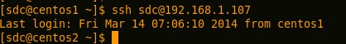

 ssh配置成功。

## 2 安装Hadoop2.3

     将对应的hadoop2.3的tar包解压缩到本地之后，主要就是修改配置文件，文件的路径都在etc/hadoop中，下面列出几个主要的。

(1)core-site.xml

[](javascript:void(0);)

1 <configuration>

2 <property>

3 <name>hadoop.tmp.dir</name>

4 <value>file:/home/sdc/tmp/hadoop-${user.name}</value>

5 </property>

6 <property>

7 <name>fs.default.name</name>

8 <value>hdfs://192.168.1.106:9000</value>

9 </property>

10 </configuration>

[](javascript:void(0);)

(2)hdfs-site.xml

[](javascript:void(0);)

1 <configuration>

2 <property>

3 <name>dfs.replication</name>

4 <value>3</value>

5 </property>

6 <property>

7 <name>dfs.namenode.secondary.http-address</name>

8 <value>192.168.1.107:9001</value>

9 </property>

10 <property>

11 <name>dfs.namenode.name.dir</name>

12 <value>file:/home/sdc/dfs/name</value>

13 </property>

14 <property>

15 <name>dfs.datanode.data.dir</name>

16 <value>file:/home/sdc/dfs/data</value>

17 </property>

18 <property>

19 <name>dfs.replication</name>

20 <value>3</value>

21 </property>

22 <property>

23 <name>dfs.webhdfs.enabled</name>

24 <value>true</value>

25 </property>

26 </configuration>

[](javascript:void(0);)

(3)hadoop-env.sh

主要是将其中的JAVA\_HOME赋值：

export JAVA\_HOME=/usr/local/jdk1.6.0\_27

(4)mapred-site.xml

[](javascript:void(0);)

1 <configuration>

2 <property>

3 <!-- 使用yarn作为资源分配和任务管理框架 -->

4 <name>mapreduce.framework.name</name>

5 <value>yarn</value>

6 </property>

7 <property>

8 <!-- JobHistory Server地址 -->

9 <name>mapreduce.jobhistory.address</name>

10 <value>centos1:10020</value>

11 </property>

12 <property>

13 <!-- JobHistory WEB地址 -->

14 <name>mapreduce.jobhistory.webapp.address</name>

15 <value>centos1:19888</value>

16 </property>

17 <property>

18 <!-- 排序文件的时候一次同时最多可并行的个数 -->

19 <name>mapreduce.task.io.sort.factor</name>

20 <value>100</value>

21 </property>

22 <property>

23 <!-- reuduce shuffle阶段并行传输数据的数量 -->

24 <name>mapreduce.reduce.shuffle.parallelcopies</name>

25 <value>50</value>

26 </property>

27 <property>

28 <name>mapred.system.dir</name>

29 <value>file:/home/sdc/Data/mr/system</value>

30 </property>

31 <property>

32 <name>mapred.local.dir</name>

33 <value>file:/home/sdc/Data/mr/local</value>

34 </property>

35 <property>

36 <!-- 每个Map Task需要向RM申请的内存量 -->

37 <name>mapreduce.map.memory.mb</name>

38 <value>1536</value>

39 </property>

40 <property>

41 <!-- 每个Map阶段申请的Container的JVM参数 -->

42 <name>mapreduce.map.java.opts</name>

43 <value>-Xmx1024M</value>

44 </property>

45 <property>

46 <!-- 每个Reduce Task需要向RM申请的内存量 -->

47 <name>mapreduce.reduce.memory.mb</name>

48 <value>2048</value>

49 </property>

50 <property>

51 <!-- 每个Reduce阶段申请的Container的JVM参数 -->

52 <name>mapreduce.reduce.java.opts</name>

53 <value>-Xmx1536M</value>

54 </property>

55 <property>

56 <!-- 排序内存使用限制 -->

57 <name>mapreduce.task.io.sort.mb</name>

58 <value>512</value>

59 </property>

60 </configuration>

[](javascript:void(0);)

　　注意上面的几个内存大小的配置，其中Container的大小一般都要小于所能申请的最大值，否则所运行的Mapreduce任务可能无法运行。

(5)yarn-site.xml

[](javascript:void(0);)

1 <configuration>

2 <property>

3 <name>yarn.nodemanager.aux-services</name>

4 <value>mapreduce\_shuffle</value>

5 </property>

6 <property>

7 <name>yarn.nodemanager.aux-services.mapreduce.shuffle.class</name>

8 <value>org.apache.hadoop.mapred.ShuffleHandler</value>

9 </property>

10 <property>

11 <name>yarn.resourcemanager.address</name>

12 <value>centos1:8080</value>

13 </property>

14 <property>

15 <name>yarn.resourcemanager.scheduler.address</name>

16 <value>centos1:8081</value>

17 </property>

18 <property>

19 <name>yarn.resourcemanager.resource-tracker.address</name>

20 <value>centos1:8082</value>

21 </property>

22 <property>

23 <!-- 每个nodemanager可分配的内存总量 -->

24 <name>yarn.nodemanager.resource.memory-mb</name>

25 <value>2048</value>

26 </property>

27 <property>

28 <name>yarn.nodemanager.remote-app-log-dir</name>

29 <value>${hadoop.tmp.dir}/nodemanager/remote</value>

30 </property>

31 <property>

32 <name>yarn.nodemanager.log-dirs</name>

33 <value>${hadoop.tmp.dir}/nodemanager/logs</value>

34 </property>

35 <property>

36 <name>yarn.resourcemanager.admin.address</name>

37 <value>centos1:8033</value>

38 </property>

39 <property>

40 <name>yarn.resourcemanager.webapp.address</name>

41 <value>centos1:8088</value>

42 </property>

43 </configuration>

[](javascript:void(0);)

    此外，配置好对应的HADOOP\_HOME环境变量之后，将当前hadoop文件发送到所有的节点，在sbin目录中有**start-all.sh**脚本，启动可见：

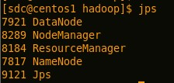

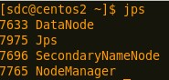

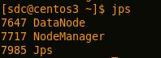

    启动完成之后，有如下两个WEB界面：

http://192.168.1.106:8088/cluster

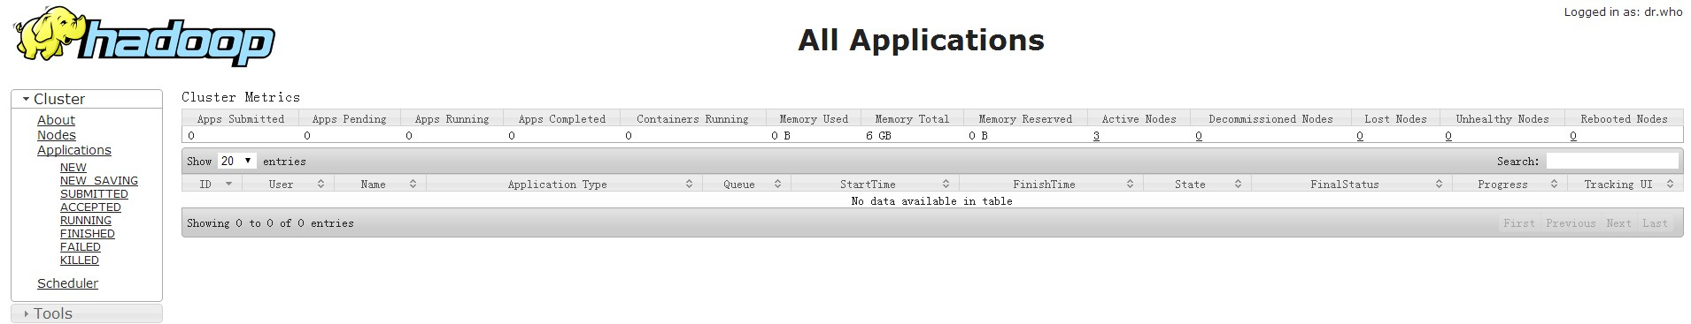

http://192.168.1.106:50070/dfshealth.html

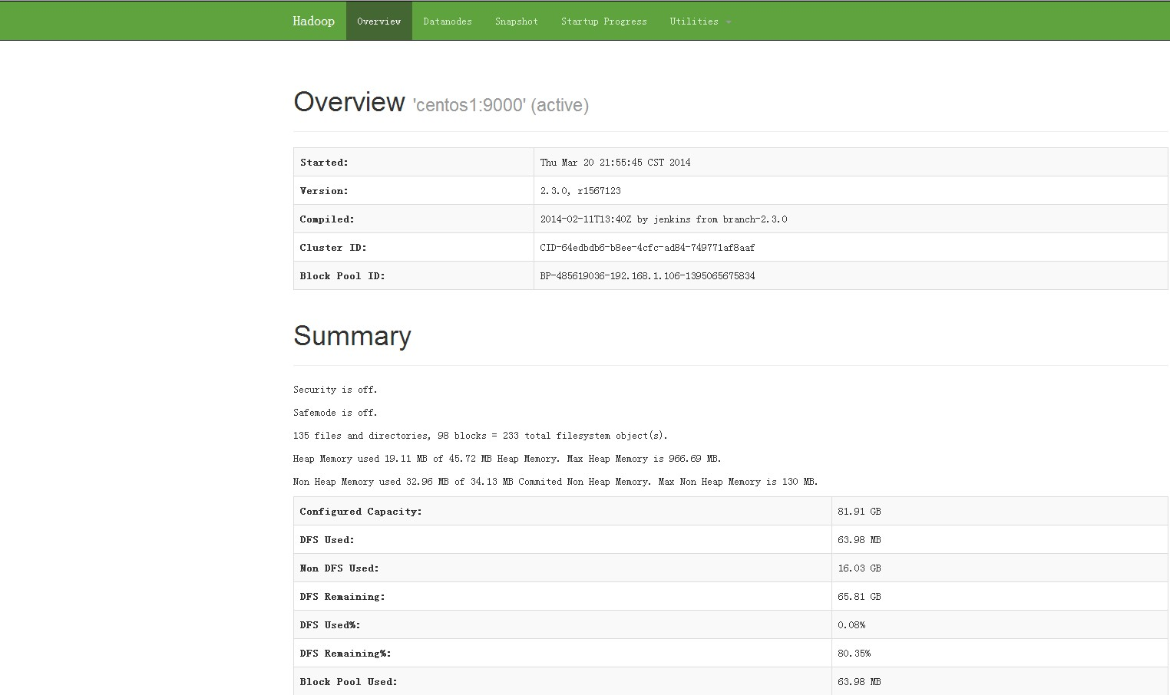

使用最简单的命令检查下HDFS：

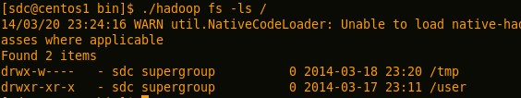

## 3 安装Hive0.12

    将Hive的tar包解压缩之后，首先配置下HIVE\_HOME的环境变量。然后便是一些配置文件的修改：

(1)hive-env.sh

将其中的HADOOP\_HOME变量修改为当前系统变量值。

(2)hive-site.xml

* 修改hive.server2.thrift.sasl.qop属性

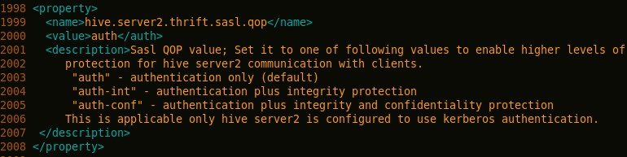

修改为：

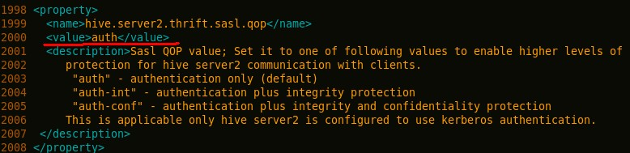

1. 将hive.metastore.schema.verification对应的值改为false

        强制metastore的schema一致性，开启的话会校验在metastore中存储的信息的版本和hive的jar包中的版本一致性，并且关闭自动schema迁移，用户必须手动的升级hive并且迁移schema，关闭的话只会在版本不一致时给出警告。

* 修改hive的元数据存储位置，改为mysql存储：

[](javascript:void(0);)

1 <property>

2 <name>javax.jdo.option.ConnectionURL</name>

3 <value>jdbc:mysql://localhost:3306/hive?characterEncoding=UTF-8</value>

4 <description>JDBC connect string for a JDBC metastore</description>

5 </property>

6

7 <property>

8 <name>javax.jdo.option.ConnectionDriverName</name>

9 <value>com.mysql.jdbc.Driver</value>

10 <description>Driver class name for a JDBC metastore</description>

11 </property>

12

13 <property>

14 <name>javax.jdo.PersistenceManagerFactoryClass</name>

15 <value>org.datanucleus.api.jdo.JDOPersistenceManagerFactory</value>

16 <description>class implementing the jdo persistence</description>

17 </property>

18

19 <property>

20 <name>javax.jdo.option.DetachAllOnCommit</name>

21 <value>true</value>

22 <description>detaches all objects from session so that they can be used after transaction is committed</description>

23 </property>

24

25 <property>

26 <name>javax.jdo.option.NonTransactionalRead</name>

27 <value>true</value>

28 <description>reads outside of transactions</description>

29 </property>

30

31 <property>

32 <name>javax.jdo.option.ConnectionUserName</name>

33 <value>hive</value>

34 <description>username to use against metastore database</description>

35 </property>

36

37 <property>

38 <name>javax.jdo.option.ConnectionPassword</name>

39 <value>123</value>

40 <description>password to use against metastore database</description>

41 </property>

[](javascript:void(0);)

    在bin下启动hive脚本，运行几个hive语句：

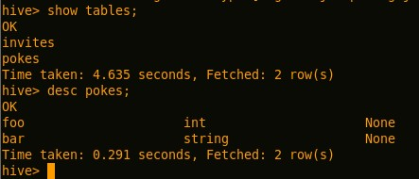

## 4 安装Mysql5.6

 见<http://www.cnblogs.com/Scott007/p/3572604.html>

## 5 Pi计算实例、Hive表的计算实例运行

     在Hadoop的安装目录bin子目录下，执行hadoop自带的示例，pi的计算，命令为：

./hadoop jar ../share/hadoop/mapreduce/hadoop-mapreduce-examples-2.3.0.jar pi 10 10

运行日志为：

[](javascript:void(0);)

1 Number of Maps = 10

2 Samples per Map = 10

3 14/03/20 23:50:04 WARN util.NativeCodeLoader: Unable to load native-hadoop library for your platform... using builtin-java classes where applicable

4 Wrote input for Map #0

5 Wrote input for Map #1

6 Wrote input for Map #2

7 Wrote input for Map #3

8 Wrote input for Map #4

9 Wrote input for Map #5

10 Wrote input for Map #6

11 Wrote input for Map #7

12 Wrote input for Map #8

13 Wrote input for Map #9

14 Starting Job

15 14/03/20 23:50:06 INFO client.RMProxy: Connecting to ResourceManager at centos1/192.168.1.106:8080

16 14/03/20 23:50:07 INFO input.FileInputFormat: Total input paths to process : 10

17 14/03/20 23:50:07 INFO mapreduce.JobSubmitter: number of splits:10

18 14/03/20 23:50:08 INFO mapreduce.JobSubmitter: Submitting tokens for job: job\_1395323769116\_0001

19 14/03/20 23:50:08 INFO impl.YarnClientImpl: Submitted application application\_1395323769116\_0001

20 14/03/20 23:50:08 INFO mapreduce.Job: The url to track the job: http://centos1:8088/proxy/application\_1395323769116\_0001/

21 14/03/20 23:50:08 INFO mapreduce.Job: Running job: job\_1395323769116\_0001

22 14/03/20 23:50:18 INFO mapreduce.Job: Job job\_1395323769116\_0001 running in uber mode : false

23 14/03/20 23:50:18 INFO mapreduce.Job: map 0% reduce 0%

24 14/03/20 23:52:21 INFO mapreduce.Job: map 10% reduce 0%

25 14/03/20 23:52:27 INFO mapreduce.Job: map 20% reduce 0%

26 14/03/20 23:52:32 INFO mapreduce.Job: map 30% reduce 0%

27 14/03/20 23:52:34 INFO mapreduce.Job: map 40% reduce 0%

28 14/03/20 23:52:37 INFO mapreduce.Job: map 50% reduce 0%

29 14/03/20 23:52:41 INFO mapreduce.Job: map 60% reduce 0%

30 14/03/20 23:52:43 INFO mapreduce.Job: map 70% reduce 0%

31 14/03/20 23:52:46 INFO mapreduce.Job: map 80% reduce 0%

32 14/03/20 23:52:48 INFO mapreduce.Job: map 90% reduce 0%

33 14/03/20 23:52:51 INFO mapreduce.Job: map 100% reduce 0%

34 14/03/20 23:52:59 INFO mapreduce.Job: map 100% reduce 100%

35 14/03/20 23:53:02 INFO mapreduce.Job: Job job\_1395323769116\_0001 completed successfully

36 14/03/20 23:53:02 INFO mapreduce.Job: Counters: 49

37 File System Counters

38 FILE: Number of bytes read=226

39 FILE: Number of bytes written=948145

40 FILE: Number of read operations=0

41 FILE: Number of large read operations=0

42 FILE: Number of write operations=0

43 HDFS: Number of bytes read=2670

44 HDFS: Number of bytes written=215

45 HDFS: Number of read operations=43

46 HDFS: Number of large read operations=0

47 HDFS: Number of write operations=3

48 Job Counters

49 Launched map tasks=10

50 Launched reduce tasks=1

51 Data-local map tasks=10

52 Total time spent by all maps in occupied slots (ms)=573584

53 Total time spent by all reduces in occupied slots (ms)=20436

54 Total time spent by all map tasks (ms)=286792

55 Total time spent by all reduce tasks (ms)=10218

56 Total vcore-seconds taken by all map tasks=286792

57 Total vcore-seconds taken by all reduce tasks=10218

58 Total megabyte-seconds taken by all map tasks=440512512

59 Total megabyte-seconds taken by all reduce tasks=20926464

60 Map-Reduce Framework

61 Map input records=10

62 Map output records=20

63 Map output bytes=180

64 Map output materialized bytes=280

65 Input split bytes=1490

66 Combine input records=0

67 Combine output records=0

68 Reduce input groups=2

69 Reduce shuffle bytes=280

70 Reduce input records=20

71 Reduce output records=0

72 Spilled Records=40

73 Shuffled Maps =10

74 Failed Shuffles=0

75 Merged Map outputs=10

76 GC time elapsed (ms)=710

77 CPU time spent (ms)=71800

78 Physical memory (bytes) snapshot=6531928064

79 Virtual memory (bytes) snapshot=19145916416

80 Total committed heap usage (bytes)=5696757760

81 Shuffle Errors

82 BAD\_ID=0

83 CONNECTION=0

84 IO\_ERROR=0

85 WRONG\_LENGTH=0

86 WRONG\_MAP=0

87 WRONG\_REDUCE=0

88 File Input Format Counters

89 Bytes Read=1180

90 File Output Format Counters

91 Bytes Written=97

92 Job Finished in 175.556 seconds

93 Estimated value of Pi is 3.20000000000000000000

[](javascript:void(0);)

    如果运行不起来，那说明HDFS的配置有问题啊！

    Hive中执行count等语句，可以触发mapduce任务：

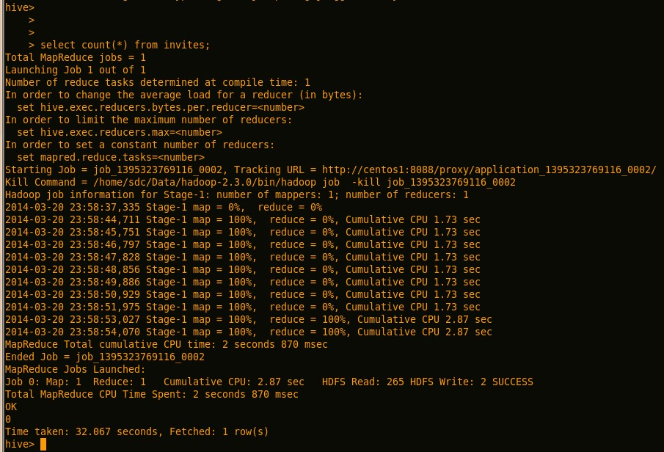

    如果运行的时候出现类似于如下的错误：

Error in metadata: java.lang.RuntimeException: Unable to instantiate org.apache.hadoop.hive.metastore.HiveMetaStoreClient

说明元数据存储有问题，可能是以下两方面的原因：

(1)HDFS的元数据存储有问题：

$HADOOP\_HOME/bin/hadoop fs -mkdir /tmp

$HADOOP\_HOME/bin/hadoop fs -mkdir /user/hive/warehouse

$HADOOP\_HOME/bin/hadoop fs -chmod g+w /tmp

$HADOOP\_HOME/bin/hadoop fs -chmod g+w /user/hive/warehouse

(2)Mysql的授权有问题：

在mysql中执行如下命令，其实就是给Mysql中的Hive数据库赋权

grant all on db.\* to hive@'%' identified by '密码';(使用户可以远程连接Mysql)

grant all on db.\* to hive@'localhost' identified by '密码';(使用户可以本地连接Mysql)

flush privileges;

    具体哪方面的原因，可以查看hive的日志。

s

# Hadoop 调试

调试环境：源码环境 + 部署环境

## Eclipse的Hadoop插件

在Eclipse下调试时，先安装插件，如Hadoop2.x eclispe-plugin。

Hadoop2.X的插件一般都需要自己编译，也可以从网上下载。

<https://github.com/winghc/hadoop2x-eclipse-plugin>

Hadoop installation directory里填写Win下的调试环境的hadoop home地址。

说明：

1. hadoop eclipse插件不是必须的，其作用在我看来就是如下三点(这个是一个错误的认识，具体请参考<http://zy19982004.iteye.com/blog/2031172>)。study-hadoop是一个普通project，直接运行(不通过Run on Hadoop这只大象)，一样可以调试到MapReduce。
2. 对hadoop中的文件可视化。
3. 创建MapReduce Project时帮你引入依赖的jar。
4. Configuration conf = new Configuration();时就已经包含了所有的配置信息。
5. 还是自己下载hadoop2.2的源码编译好，应该是不会有任何问题的(没有亲测)。

## Hadoop调试

<http://www.lifeba.org/arch/hadoop_debug.html>

### Java调试的JVM选项设置

JVM参数：

\_OPTS -Xdebug -Xrunjdwp:transport=dt\_socket,address=6666,server=y,suspend=y"

### 调试HDFS

调试对象NameNode和SecondaryNameNnode

1. bin/hdfs 脚本中

|  |
| --- |
| # 在namenode下加入  HADOOP\_OPTS="$HADOOP\_OPTS -Xdebug -Xrunjdwp:transport=dt\_socket,address=7777,server=y,suspend=y"  # 在secondarynamenode下加入  HADOOP\_OPTS="$HADOOP\_OPTS -Xdebug -Xrunjdwp:transport=dt\_socket,address=7778,server=y,suspend=y" |

如下图所示：

**[](http://www.lifeba.org/wp-content/uploads/2012/05/lifeba.org_hadoop_debug_1.jpg)**

1. 执行相应的脚本，然后通过Eclipse IDE连接来下断调试

启动服务./start-dfs.sh，停止服务./stop-dfs.sh

启动后会停留在 Listening for transport dt\_socket at address: 7777 ，IDE连接后才会继续。

### 调试eclipse hadoop

打开Eclipse的 Debug Configurations ，新建一个Remote Java Application。指定project工程项目，以及需要调试的hadoop节点的ip和端口。

**[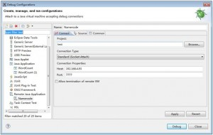](http://www.lifeba.org/wp-content/uploads/2012/05/lifeba.org_hadoop_debug_3.jpg)**

在hadoop节点启动后，点击debug来连接远程的hadoop程序进行调试。hadoop节点在调试启动方式下，必须IDE连接上去后，才会继续，否则会停留在  
上面的Listening for transport dt\_socket at address: 7777，直到有IDE连接成功。

说明：

1. 调试datanode

在datanode节点下的bin/hdfs 脚本中的datanode节点加入JVM调试参数：

|  |
| --- |
| HADOOP\_OPTS="$HADOOP\_OPTS -Xdebug -Xrunjdwp:transport=dt\_socket,address=7777,server=y,suspend=y" |

然后启动脚本./hdfs datanode datanode，打开调试监听，这样就可以连调。

1. 不能使用外层hadoop启动或者start-all.sh启动，调试的话必须直接使用实际调用的sh启动。

如 ./hadoop namenode -format 要换为 ./hdfs namenode -format

### 调试MapReduce

1. 调试MapReduce先启动HDFS服务，然后在bin/mapred 脚本中

|  |
| --- |
| #jobtracker下加入  HADOOP\_OPTS="$HADOOP\_OPTS -Xdebug -Xrunjdwp:transport=dt\_socket,address=6666,server=y,suspend=y"  # tasktracker下加入  HADOOP\_OPTS="$HADOOP\_OPTS -Xdebug -Xrunjdwp:transport=dt\_socket,address=6667,server=y,suspend=y" |

如下图：

[](http://www.lifeba.org/wp-content/uploads/2012/05/lifeba.org_hadoop_debug_2.jpg)

1. 执行相应的脚本，同样通过Eclipse IDE连接来下断调试。

启动服务start-mapred.sh，停止服务stop-mapred.sh

如果需要驱动某个节点，可以执行单个启动命令。./mapred jobtracker 后面指定需要开启的服务的名称。

## [Win7 Eclipse调试Hadoop2.2-Mapreduce](http://zy19982004.iteye.com/blog/2024467)

<http://zy19982004.iteye.com/blog/2024467>

### **调试环境**

Centos5.3 + Hadoop2.2 + Hbase0.96.1.1

Win下搭建调试环境。

### 调试目的

在Win7下通过 Eclipse调试MapReduce。

创建一个MapReduce Project的调试环境。

### 调试结果

MapReduce的正确输出output99。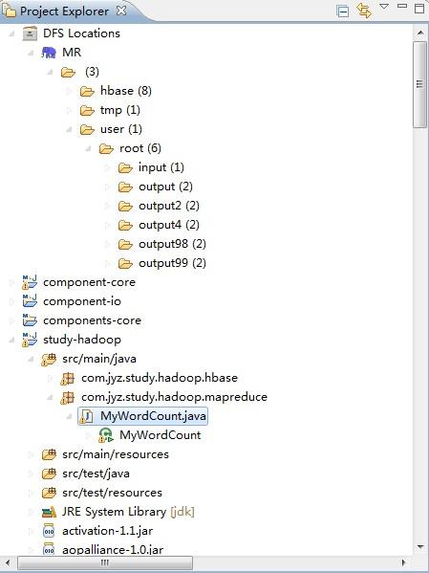

## **FAQ**

运行的问题及其解决方法如下：

### Win下Hadoop执行报错问题

参考FAQ的对应章节

代码如下：

* 1. **public** **static** **final** String getQualifiedBinPath(String executable)
  2. **throws** IOException {
  3. // construct hadoop bin path to the specified executable
  4. String fullExeName = HADOOP\_HOME\_DIR + File.separator + "bin"
  5. + File.separator + executable;
  7. File exeFile = **new** File(fullExeName);
  8. **if** (!exeFile.exists()) {
  9. **throw** **new** IOException("Could not locate executable " + fullExeName
  10. + " in the Hadoop binaries.");
  11. }
  13. **return** exeFile.getCanonicalPath();
  14. }
  16. **private** **static** String HADOOP\_HOME\_DIR = checkHadoopHome();
  17. **private** **static** String checkHadoopHome() {
  19. // first check the Dflag hadoop.home.dir with JVM scope
  20. String home = System.getProperty("hadoop.home.dir");
  22. // fall back to the system/user-global env variable
  23. **if** (home == **null**) {
  24. home = System.getenv("HADOOP\_HOME");
  25. }
  26. ...
  27. }

### setPermission问题

* 1. at org.apache.hadoop.util.Shell.execCommand(Shell.java:661)
  2. at org.apache.hadoop.fs.RawLocalFileSystem.setPermission(RawLocalFileSystem.java:639)
  3. at org.apache.hadoop.fs.RawLocalFileSystem.mkdirs(RawLocalFileSystem.java:435)

跟踪代码org.apache.hadoop.util.Shell.java

* 1. **public** **static** String[] getSetPermissionCommand(String perm, **boolean** recursive,
  2. String file) {
  3. String[] baseCmd = getSetPermissionCommand(perm, recursive);
  4. String[] cmdWithFile = Arrays.copyOf(baseCmd, baseCmd.length + 1);
  5. cmdWithFile[cmdWithFile.length - 1] = file;
  6. **return** cmdWithFile;
  7. }
  9. /\*\* Return a command to set permission \*/
  10. **public** **static** String[] getSetPermissionCommand(String perm, **boolean** recursive) {
  11. **if** (recursive) {
  12. **return** (WINDOWS) ? **new** String[] { WINUTILS, "chmod", "-R", perm }
  13. : **new** String[] { "chmod", "-R", perm };
  14. } **else** {
  15. **return** (WINDOWS) ? **new** String[] { WINUTILS, "chmod", perm }
  16. : **new** String[] { "chmod", perm };
  17. }
  18. }

 cmdWithFile数组的内容为{"D:\Hadoop\tar\hadoop-2.2.0\hadoop-2.2.0\bin\winutils.exe", "chmod", "755", "xxxfile"}，我把这个单独在cmd里执行了一下，发现

* 1. 无法启动此程序，因为计算机中丢失 MSVCR100.dll

 那就下载一个呗<http://files.cnblogs.com/sirkevin/msvcr100.rar>，丢到C:\Windows\System32里面。再次cmd执行，又来了问题

* 1. 应用程序无法正常启动(0xc000007b)

 下载<http://blog.csdn.net/vbcom/article/details/7245186> DirectX\_Repair来解决这个问题吧。记得修复完后要重启电脑。搞定后cmd试一下，很棒。

### UnsatisfiedLinkError问题

报错信息：

* 1. Exception in thread "main" java.lang.UnsatisfiedLinkError: org.apache.hadoop.io.nativeio.NativeIO$Windows.access0(Ljava/lang/String;I)Z

跟踪代码：

* 1. /\*\* Windows only method used to check if the current process has requested
  2. \*  access rights on the given path. \*/
  3. **private** **static** **native** **boolean** access0(String path, **int** requestedAccess);

显然缺少dll文件，还记得<https://github.com/srccodes/hadoop-common-2.2.0-bin>下载的东西吧，里面就有hadoop.dll，最好的方法就是用hadoop-common-2.2.0-bin-master/bin目录替换本地hadoop的bin目录，并在环境变量里配置PATH=HADOOP\_HOME/bin，重启电脑。

* 1. Exception in thread "main" java.lang.UnsatisfiedLinkError: org.apache.hadoop.io.nativeio.NativeIO$Windows.access0(Ljava/lang/String;I)Z

跟踪代码org.apache.hadoop.util.NativeCodeLoader.java：

* 1. **static** {
  2. // Try to load native hadoop library and set fallback flag appropriately
  3. **if**(LOG.isDebugEnabled()) {
  4. LOG.debug("Trying to load the custom-built native-hadoop library...");
  5. }
  6. **try** {
  7. System.loadLibrary("hadoop");
  8. LOG.debug("Loaded the native-hadoop library");
  9. nativeCodeLoaded = **true**;
  10. } **catch** (Throwable t) {
  11. // Ignore failure to load
  12. **if**(LOG.isDebugEnabled()) {
  13. LOG.debug("Failed to load native-hadoop with error: " + t);
  14. LOG.debug("java.library.path=" +
  15. System.getProperty("java.library.path"));
  16. }
  17. }
  19. **if** (!nativeCodeLoaded) {
  20. LOG.warn("Unable to load native-hadoop library for your platform... " +
  21. "using builtin-java classes where applicable");
  22. }
  23. }

 这里报错如下：

* 1. DEBUG org.apache.hadoop.util.NativeCodeLoader - Failed to load **native**-hadoop with error: java.lang.UnsatisfiedLinkError: HADOOP\_HOME\bin\hadoop.dll: Can't load AMD 64-bit .dll on a IA 32-bit platform

可以看出是32位jdk的问题，替换成64位：

* 1. 2014-03-11 19:43:08,805 DEBUG org.apache.hadoop.util.NativeCodeLoader - Trying to load the custom-built **native**-hadoop library...
  2. 2014-03-11 19:43:08,812 DEBUG org.apache.hadoop.util.NativeCodeLoader - Loaded the **native**-hadoop library

# 集群监控

## Ganglia

Ganglia是UC Berkeley发起的一个开源集群监视项目，设计用于测量数以千计的节点。Ganglia的核心包含gmond、gmetad以及一个Web前端。主要是用来监控系统性能，由RRDTool工具处理数据，并生成相应的的图形显示，以Web方式直观的提供给客户端。如：cpu 、mem、硬盘利用率， I/O负载、网络流量情况等，通过曲线很容易见到每个节点的工作状态，对合理调整、分配系统资源，提高系统整体性能起到重要作用。

### Ganglia + Nagios

可以使用 Ganglia 和 Nagios 监控你的集群。

Ganglia 可以帮你记录集群状态，方便诊断问题；Nagios 可以再遇到问题时第一时间通知你。

当运行一个大型 mapreduce 作业时，我们通常非常关心该作业对 TaskTracker（下称 TT）CPU、内存、磁盘，以及整个网络的带宽情况，这时候就需要 Ganglia 这个工具为我们生成相关图表来诊断、分析问题。

Ganglia 可以监控集群状态，但当你的服务器 down 机或者某个 TT 挂掉，它却无法通知到你，这时我们可以使用 Nagios 这款告警软件，它可以配置邮件告警和短息告警。通过编写 plugins，可以实现自己的监控功能。

可以对Hadoop集群做如下等监控：

1. NameNode、JobTracker 内存
2. DataNode 和 TaskTracker 运行状态
3. NFS 服务状态
4. 磁盘使用情况
5. 服务器负载状态

# 扩展

## 内存技术

如 SAP HANA，可以在高度结构化数据上实现低延迟的查询结果。

## 大规模并行处理（MPP）技术

大规模并行处理（MPP）技术（包括 Teradata 和 IBM Netezza）都可以处理高延迟的高度结构化数据。

# 常用技巧

## 开启垃圾箱(trash)功能

trash 功能默认是关闭的，开启后，被你删除的数据将会 mv 到操作用户目录的".Trash"文件夹，可以配置超过多长时间，系统自动删除过期数据。这样一来，当操作失误的时候，可以把数

据 mv 回来。

**开启垃圾箱**：修改文件core-site.xml ，添加下面配置，value 单位为分钟。

|  |
| --- |
| <property>  <name>fs.trash.interval</name>  <value>1440</value>  </property> |

开启垃圾箱后，如果希望文件直接被删除，可以在使用删除命令时添加“--skipTrash” 参数，如下：

|  |
| --- |
| hadoop fs –rm --skipTrash /xxxx |

# FAQ

## Win下Hadoop执行报错

1. 错误提示

java.io.IOException: Could not locate executable null\bin\winutils.exe in the Hadoop binaries.

由其中null可知，Hadoop路径未设置，在环境变量中设置HADOOP\_HOME，指向Hadoop的安装路径。

当使用IDEA时，Windows的环境变量设置无效…… 直接在IDEA运行设置中添加该环境变量，运行成功。

解决方法：配置环境变量，重启机器； 或在代码中添加System.setProperty("hadoop.home.dir", "...")进行设置。

再次执行，显示路径不再有null。

1. 错误提示

设置好环境变量后，再次执行，当访问hdfs时，报错：

Exception in thread "main" java.lang.NullPointerException  
at java.lang.ProcessBuilder.start(ProcessBuilder.java:1010)  
at org.apache.hadoop.util.Shell.runCommand(Shell.java:445)  
at org.apache.hadoop.util.Shell.run(Shell.java:418)  
at org.apache.hadoop.util.Shell$ShellCommandExecutor.execute(Shell.java:650)  
at org.apache.hadoop.util.Shell.execCommand(Shell.java:739)  
at org.apache.hadoop.util.Shell.execCommand(Shell.java:722)  
at org.apache.hadoop.fs.RawLocalFileSystem.setPermission(RawLocalFileSystem.java:633)

执行进程命令时失败 —— 可查询源码，再此，直接将之前报错时缺失的文件加入到Hadoop的bin目录下。

下载winutils.exe，并放入$HADOOP\_HOME/bin目录。

再次运行，OK。

说明：winutils.exe未放入时，进程执行命令为空，故抛出空指针异常。

## 停止集群时报错

现象：当停止Hadoop的时候发现no datanode to stop的信息。

原因1：每次namenode format会重新创建一个namenodeId，而tmp/dfs/data下包含了上次format下的id，namenode format清空了namenode下的数据，但是没有清空datanode下的数据，导致启动时失败，所要做的就是每次fotmat前，清空tmp一下的所有目录。

这里有两种解决方案：

1）删除“/usr/hadoop/tmp”里面的内容

rm -rf /usr/hadoop/tmp/\*

2）删除“/tmp”下以“hadoop”开头的文件

rm -rf /tmp/hadoop\*

3）重新格式化hadoop

hadoop namenode -format

4）启动hadoop

start-all.sh

这种方案的缺点是原来集群上的重要数据全没有了。因此推荐第二种方案：

1）修改每个Slave的namespaceID，使其与Master的namespaceID一致。

或者

2）修改Master的namespaceID使其与Slave的namespaceID一致。

Master的“namespaceID”位于“/usr/hadoop/tmp/dfs/name/current/VERSION”文件里面，Slave的“namespaceID”位于“/usr/hadoop/tmp/dfs/data/current/VERSION”文件里面。

原因2：问题的原因是hadoop在stop的时候依据的是datanode上的mapred和dfs进程号。而默认的进程号保存在/tmp下，linux 默认会每隔一段时间（一般是一个月或者7天左右）去删除这个目录下的文件。因此删掉hadoop-hadoop-jobtracker.pid和hadoop-hadoop-namenode.pid两个文件后，namenode自然就找不到datanode上的这两个进程了。

在配置文件hadoop\_env.sh中配置export HADOOP\_PID\_DIR可以解决这个问题。

在配置文件中，HADOOP\_PID\_DIR的默认路径是“/var/hadoop/pids”，我们手动在“/var”目录下创建一个“hadoop”文件夹，若已存在就不用创建，记得用chown将权限分配给hadoop用户。然后在出错的Slave上杀死Datanode和Tasktracker的进程(kill -9 进程号)，再重新start-all.sh，stop-all.sh时发现没有“no datanode to stop”出现，说明问题已经解决。

# 参考

1. Hadoop : <http://hadoop.apache.org/>
2. Tez : <http://tez.incubator.apache.org/>
3. Storm : <http://storm-project.net/>
4. Storm On YARN <https://github.com/yahoo/storm-yarn>
5. Spark <http://spark.incubator.apache.org/>
6. Spark On YARN <https://github.com/apache/incubator-spark/tree/branch-0.8/yarn>
7. <http://www.lifeba.org/arch/hadoop_debug.html>
8. <http://www.searchbi.com.cn/showcontent_77668.htm>
9. 计算机大牛Andrew S.Tanenbaum在[《现代操作系统》](http://book.douban.com/subject/1390650/)
10. <http://www.searchdatabase.com.cn/showcontent_67034.htm>
11. <http://download.techtarget.com.cn/bi/guide/2013/apachehadoop.pdf>
12. Apache hadoop 的 mail list : <http://hadoop.apache.org/mailing_lists.html>
13. Cloudera CDH google group: <https://groups.google.com/a/cloudera.org/forum/#!forum/cdh-userP>>
14. O'Reilly Strata 是 IT 业界最知名也是规模最大的数据管理大会：<http://strataconf.com/>
15. Llama：<http://blog.javachen.com/2014/09/09/llama/>
16. Hadoop安装：<http://www.cnblogs.com/xia520pi/archive/2012/05/16/2503949.html>
17. MapReduce的配置：<http://blog.sina.com.cn/s/blog_546abd9f0101i8b8.html>
18. Hadoop插件：
19. <https://github.com/winghc/hadoop2x-eclipse-plugin>
20. <http://blog.csdn.net/zythy/article/details/17397153>